INFORME APOYO A LA SUPERVISION -ASPECTOS JURIDICOS PERIODO DEL 17 AL 30 DE
SEPTIEMBRE DE 2021 CONTRATO No. CO1.PCCNTR.2121474-CONTRATISTA: CLARA ISABEL SERRANO QUINTERO

- CONVENIO DE AMPLIACION DE COBERTURA No. CO1.PCCNTR.1925796-CONGREGACION MARIANA

COMPONENTE JURIDICO:
Verificada la ejecución reportada por la entidad Conviniente, se aprecia que la contratación del Personal requerido para el desarrollo correcto de la ejecución del Convenio, se realizó de acuerdo a los requerimientos y exigencias establecidas (Requisitos Académicos y Experiencia), presentando los respectivos soportes exigidos (Certificaciones), los cuales fueron debidamente validados por la entidad.
En el mes de Septiembre los instructores reportados corresponden a:
-Wilson Alberto Suarez Prada-Seguimiento Etapa Productiva-Técnico en Pastelería.
-Carmen Julia Olarte Prada - Seguimiento Etapa Productiva-Técnico en Pastelería.
-Nelfy Esperanza Ojeda- Técnico en Pastelería.
-Olga Lucia Prada Parra: -Técnico en Trazo y Corte.
- Marivel Salazar Moreno- Técnico en Trazo y Corte.
- Diego Fernando Ramírez Rojas-Transversal Bilingüismo.
- Leidy Johana Linares García Transversal-Derechos del trabajo
-Claudia Moreno Luna Seguimiento Etapa Productiva-

El apoyo a la supervisión jurídica, realizo una serie de observaciones relacionadas con el cumplimiento en términos reales de las obligaciones a cargo de la entidad Conviniente, teniendo en cuenta que existen especialmente en el área Técnico-Pedagógica una serie de compromisos que no han sido resueltos de manera asertiva por el Conviniente, generando retrasos y observaciones pendientes por resolver de meses anteriores.

Se menciono que era necesario en el presente mes tratar de resolver de fondo los compromisos pendientes que dieron lugar a que la supervisión no avalara el cumplimiento de dichas obligaciones y que de alguna forma no permiten realizar una evaluación real de la ejecución reportada.
Igualmente, la supervisión informo a la entidad que, en caso de existir dudas o inconvenientes sobre la manera de subsanar los compromisos pendientes, contaba con nuestra total disposición y acompañamiento al respecto.

La entidad de conformidad al requerimiento realizado, presento las subsanaciones solicitadas, las cuales fueron objeto de análisis y verificación por parte del Equipo interdisciplinario de apoyo a la supervisión del Convenio, quedando pendiente por avalar los siguientes documentos
- Aportar evidencia de la entrega de carné al Aprendiz Diana Milena Rangel Bermúdez de la ficha 2230432 Técnico en Pastelería.
- Ajustar concepto en la factura de Cajasan por valor de $2.897.000 especificando las actividades de bienestar realizadas así: Jornada de encuentro deportivo entre programas y Jornada de expresión cultural y artística por cada región del país, realizadas los días 7 y 10 de agosto de 2021

La Revisora Fiscal de la entidad Dra. Gloria Cecilia Mesa Neira, certifica que la entidad cumple dentro de los términos legales y contractuales con los pagos de nómina, aportes parafiscales (Caja de Compensación Familiar, ICBF y SENA), Pago de los aportes al Sistema de Seguridad Social, cuota de aprendices y en general con todas las obligaciones contraídas relacionadas con la legislación laboral y de seguridad social, de acuerdo con lo establecido en el artículo 50 de la Ley 789 de 2002.
La póliza 400-47-994000072350, constituida para la cobertura de eventuales riesgos generados con la ejecución del presente Convenio se encuentra vigente y debidamente aprobada por la entidad contratante.
Conforme a la verificación realizada al informe del mes de Septiembre de 2021, quedan pendientes compromisos subsanables que no afectan la correcta ejecución del convenio en el área jurídica, financiera y técnica, a los cuales se les efectuara el respectivo seguimiento jurídico, a efectos de verificar su cumplimiento de acuerdo con todas las obligaciones establecidas en el Convenio celebrado.

EVIDENCIAS:
- Remisión Correo con observaciones de la revisión previa del Informe de ejecución correspondiente al mes de Septiembre de 2021 y programación de la visita virtual.
- Visita de verificación a la ejecución del convenio. -lista de asistencia.
- Remisión Acta consolidada de la visita virtual realizada-No.012-Septiembre de 2021
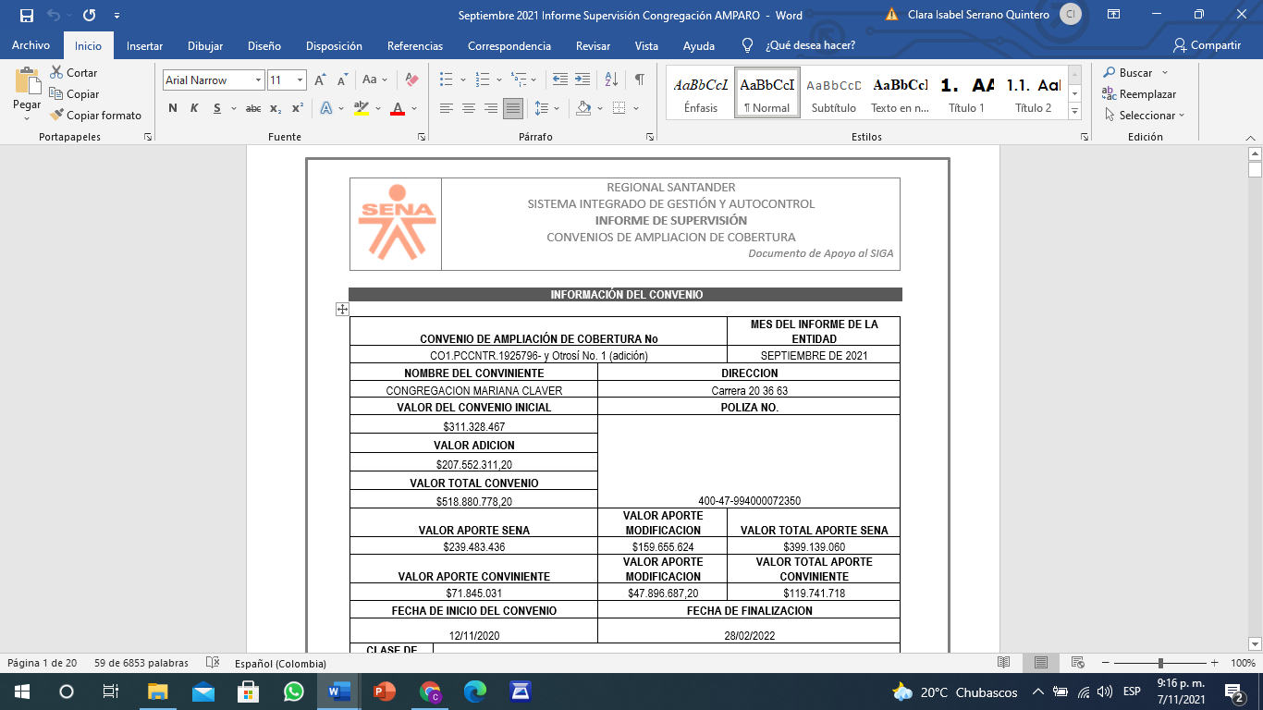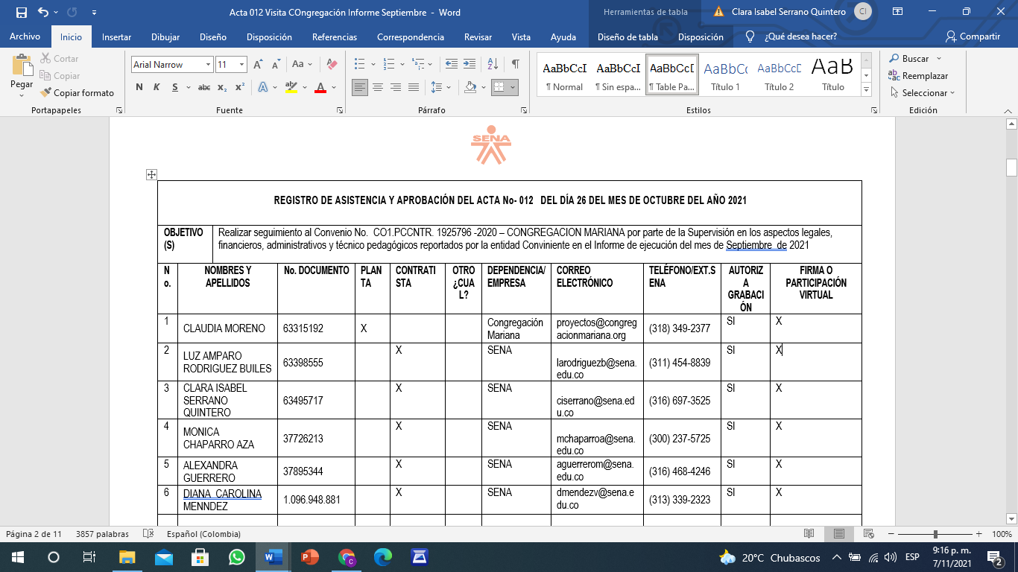
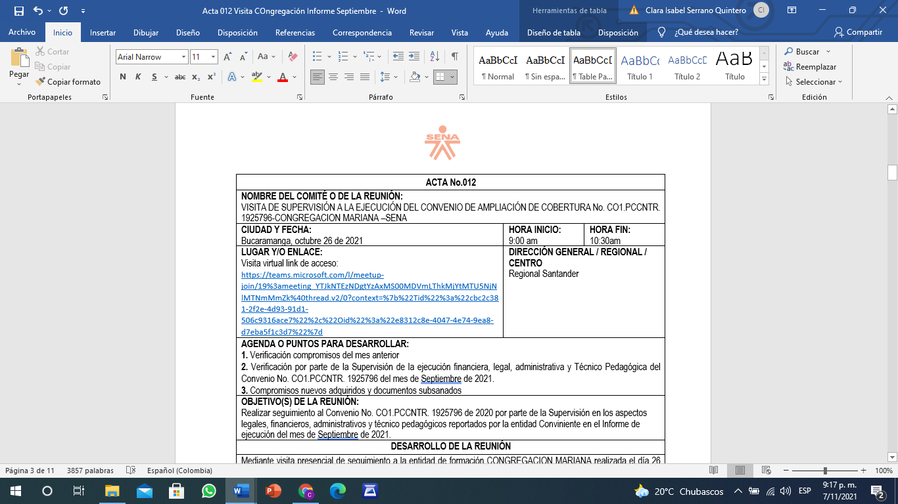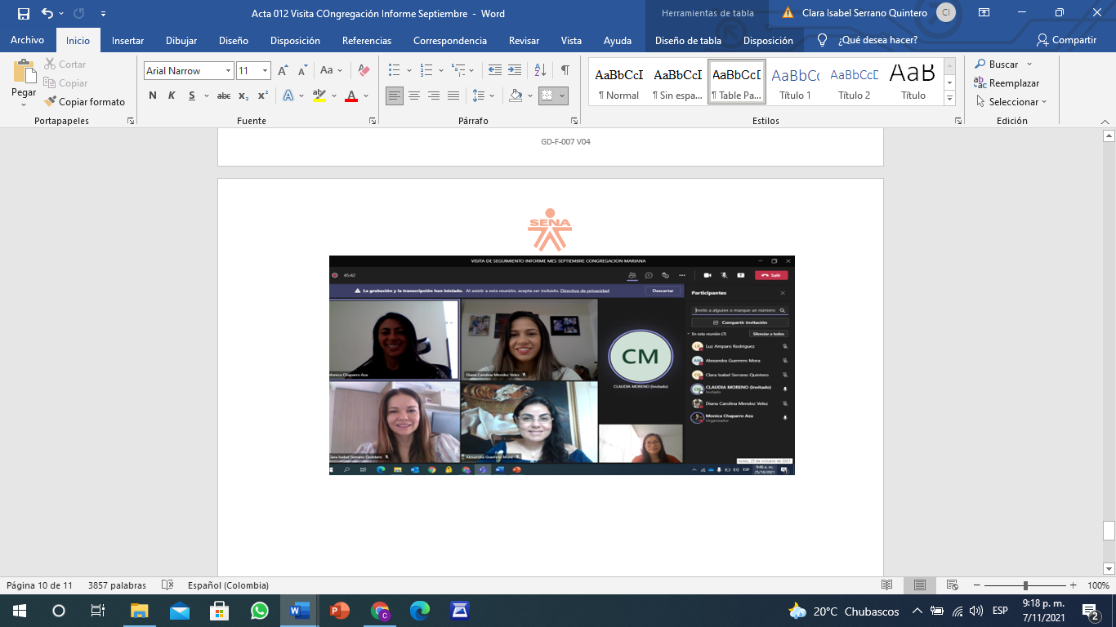
- CONVENIO DE AMPLIACION DE COBERTURA No. CO1.PCCNTR.1926358-CORPOCIDES
Verificada la ejecución reportada por la entidad Conviniente, se aprecia que la contratación del Personal requerido para el desarrollo correcto de la ejecución del Convenio, se realizó de acuerdo a los requerimientos y exigencias establecidas (Requisitos Académicos y Experiencia), presentando los respectivos soportes exigidos (Certificaciones), los cuales fueron debidamente validados por la entidad.
En el mes de septiembre la entidad reporta en el Informe Cualitativo el desempeño de los siguientes instructores:
- Norma Rocío Arévalo Herrera-Instructora Etapa Productiva- Recursos Humanos
- Jhoana Isabel Cespedes Gutiérrez- Instructora Etapa Productiva-Monitoreo Ambiental
- Cristian Ferney Pérez Chaparro-Transversal-Etapa Productiva.
En lo atinente a la ejecución del reporte financiero se determina que la entidad ha realizado un adecuado manejo del recurso asignado encontrándose a la fecha el Convenio debidamente conciliado dando cumplimiento a la ejecución de los rubros establecidos en cada área específica (Gestión Académica, Gestión Administrativa, Materiales de Formación y Bienestar al Aprendiz).
Igualmente, desde el punto de vista Técnico la entidad ha tenido un desempeño acertado, dando cumplimiento a la ejecución de cada uno de los Planes conforme a las actividades programada, quedando pendiente, aportar resultado del informe del protocolo de seguridad remitido para revisión de la ARL Positiva
La certificación de Parafiscales aportada por el Conviniente a través de su Revisor Fiscal, incluyo todas las obligaciones a cargo de la entidad frente al sistema de seguridad social integral, parafiscales y contrato de aprendizaje (Cajas de Compensación Familiar, SENA e ICBF), lo anterior de acuerdo con lo establecido en el artículo 50 de la Ley 789 de 2002.
La póliza constituida No. 465-47-994000002290 para la cobertura de eventuales riesgos generados con la ejecución del presente Convenio se encuentra vigente y debidamente aprobada por la entidad contratante.
De conformidad con la verificación realizada del informe del mes de Septiembre de 2021, se deja constancia que se verificó la ejecución de cada una de las obligaciones legales, financieras y técnicas en cabeza de la entidad Conviniente, quedando pendiente un tema de índole técnico relacionado con el resultado del informe del protocolo de seguridad remitido para revisión de la ARL Positiva, al cual se hará el seguimiento correspondiente con el fin de verificar el cumplimiento de dicha obligación en cabeza de la entidad.
EVIDENCIAS
- Remisión Correo con observaciones de la revisión previa del Informe de ejecución correspondiente al mes de agosto de 2021 y programación de la visita virtual.
- Visita de verificación a la ejecución del convenio. -lista de asistencia. -Acta No. 011-septiembre 2021
- Informe de Supervisión Jurídico mes de septiembre de 2021
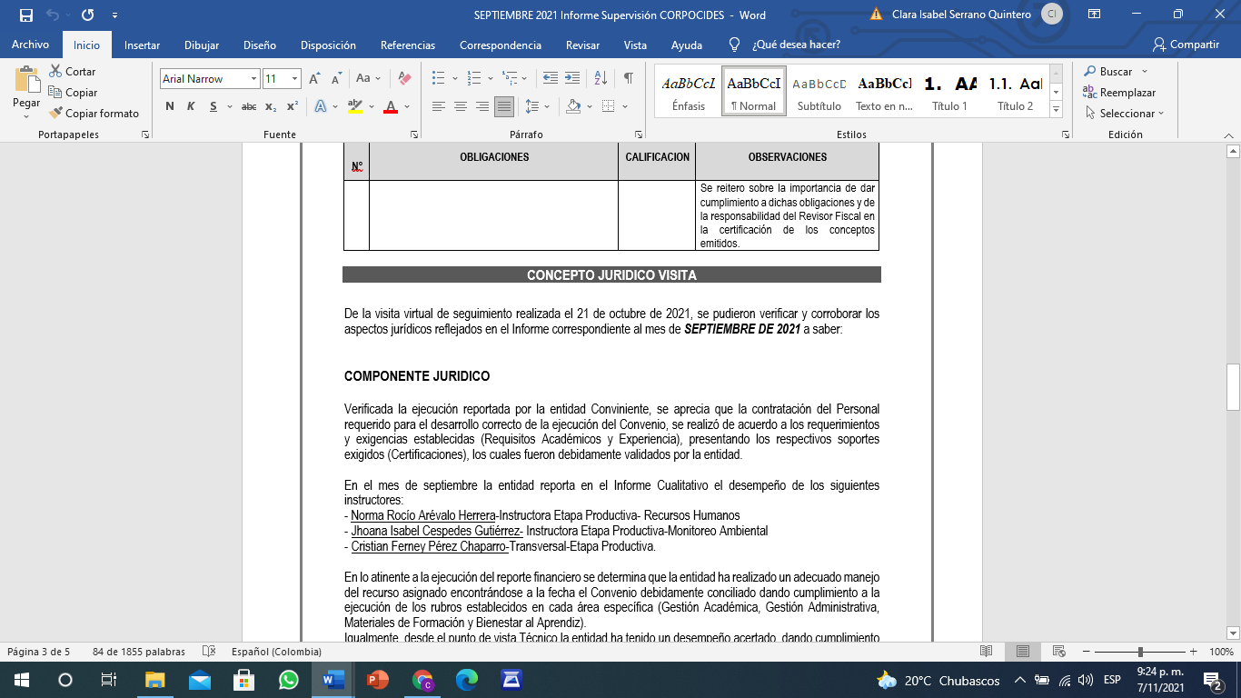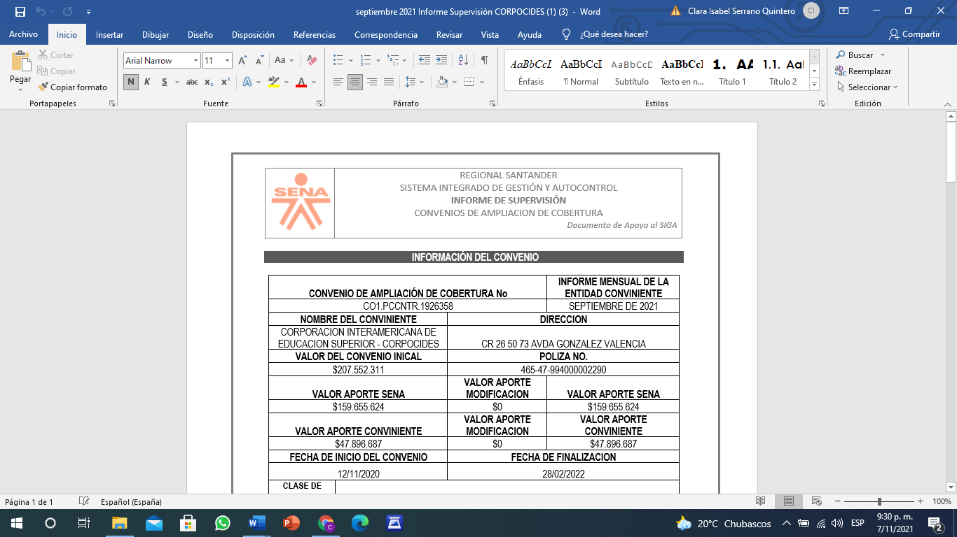
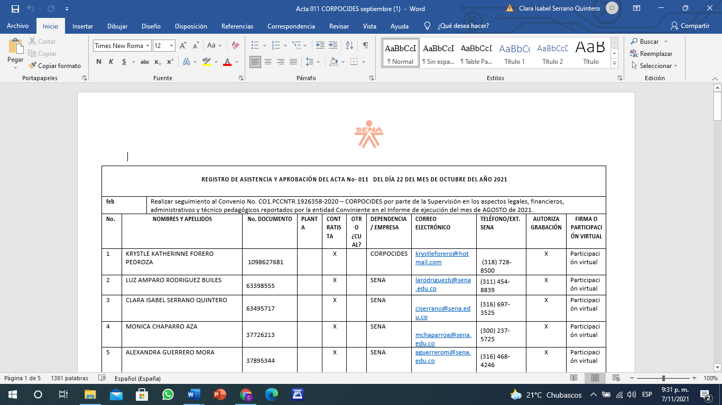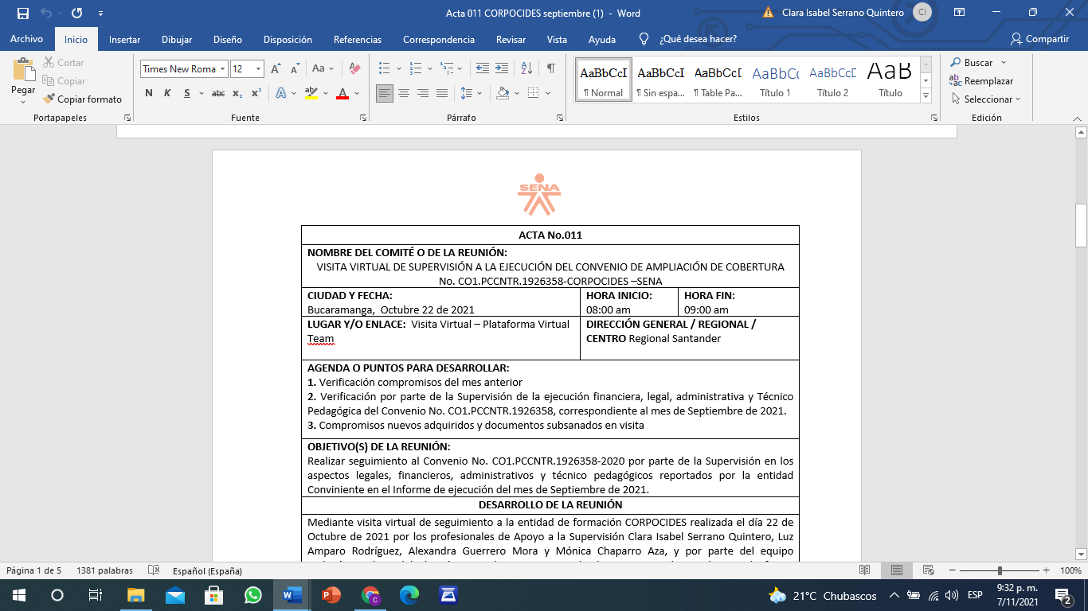
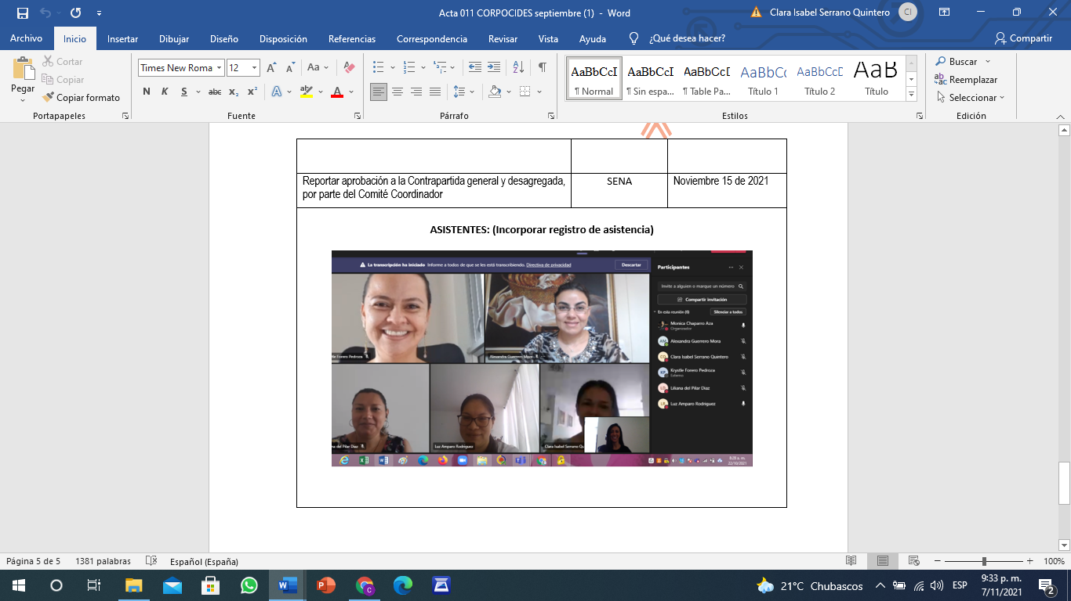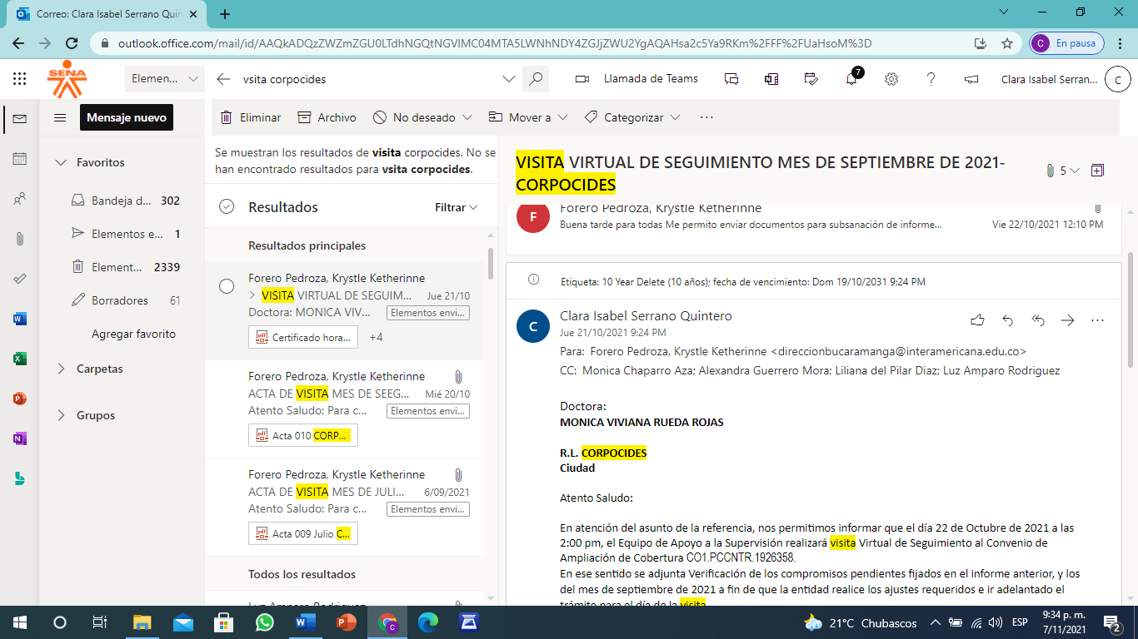

3.CONVENIO DE AMPLIACION DE COBERTURA No. CO1.PCCNTR.1926712-EFORSALUD
Verificada la ejecución reportada por la entidad Conviniente, se observa que en el mes de Septiembre con el fin de dar continuidad al proceso de formación se contrató los servicios de los siguientes instructores: Delia Rocío Quintero, Mónica Roselyn Ruiz, quienes en oportunidades anteriores ya se habían desempeñado como instructores de la entidad en el presente convenio habiéndose verificado sus hojas de vida conforme a las exigencias establecidas en el Diseño Curricular.
En el mes de Agosto la supervisión realizo una observación a la entidad relacionada con el tema del soporte de la afiliación a la ARL , de los instructores Jhon Édison Sánchez y Jenny Barbosa, sin embargo y revisados los Contratos de Prestación de Servicios celebrados con estos instructores, se pudo determinar que los mismos tenían un plazo inferior a un mes, por lo que teniendo en cuenta lo preceptuado en el articulo 2 de la Ley 1562 de 2012, no se encuentran obligados a surtir dicho tramite ya que los contratos celebrados fueron inferiores a un mes.
A propósito del tema en cuestión, el Ministerio del Trabajo, mediante el Concepto 02EE2018410600000022061 de 2018, ha dispuesto que, según se establece por medio del numeral 1 del artículo 2 de la Ley 1562 de 2012, los trabajadores independientes con contrato de prestación de servicios se encuentran obligados a estar afiliados al sistema, siempre que los contratos con las entidades públicas o privadas sean superiores a un mes.
Por otro lado, el numeral 5 del mismo artículo hace alusión a estos trabajadores (independientes con contrato de prestación de servicios) que se encuentran en la obligación de estar afiliados, siempre que sus actividades sean catalogadas por parte del Ministerio del Trabajo como de alto riesgo, esto es, las que se encuentran establecidas en las clases de riesgo IV y V. Al respecto de esto último, el Mintrabajo aduce que debe realizarse el pago de la ARL independientemente de la duración del contrato.
Conforme a las apreciaciones mencionadas queda validado este requisito en cabeza de los instructores: Jhon Édison Sánchez y Jenny Barbosa
De otro lado y con el fin de realizar el respectivo seguimiento del convenio, se deja constancia de los compromisos adquiridos en el Componente financiero y técnico, los cuales son subsanables y no afectan la correcta ejecución del mismo, reiterando a la entidad el compromiso y la obligación de dar cumplimiento de estos dentro del término fijado a fin de evitar demoras y declaratorias de eventuales incumplimientos:
- Aportar evidencias de la actividad realizada el 11 de septiembre al personal de la institución relacionada con SST “capacitación de refuerzo a los funcionarios de la entidad, con respecto a protocolos de bioseguridad y clasificación de residuos”.
- Aportar certificación de Horas Sofía Plus de la Instructora Jazmín Moreno Bárcenas para proceder a avalar el pago.
- Aportar formato contrapartida desagregada correspondiente al mes de Septiembre de 2021.

En lo que respecta con el tema de Aportes al Sistema de Seguridad Social y Parafiscales la Revisora Fiscal de la entidad Dra. Sandra Milena Navas Madiedo, certificó que en el mes de Septiembre la entidad cumplió dentro de los términos legales y contractuales con los pagos de nómina, aportes parafiscales (Caja de Compensación Familiar, ICBF y SENA), Pago de los aportes al Sistema de Seguridad Social, cuota de aprendices y en general con todas las obligaciones contraídas relacionadas con la legislación laboral y de seguridad social, de acuerdo con lo establecido en el artículo 50 de la Ley 789 de 2002.
La póliza No. 400-47-994000072412 constituida para la cobertura de eventuales riesgos generados con la ejecución del presente Convenio se encuentra vigentes y debidamente aprobada por la entidad contratante.
Conforme a la verificación realizada al informe del mes de Septiembre de 2021, quedan pendientes compromisos subsanables que no afectan la correcta ejecución del convenio en el área, financiera y técnica, a los cuales se les efectuara el respectivo seguimiento jurídico, a efectos de verificar su cumplimiento de acuerdo con todas las obligaciones establecidas en el Convenio celebrado.

EVIDENCIAS:
- Remisión Correo con observaciones de la revisión previa del Informe de ejecución correspondiente al mes de Septiembre de 2021 y programación de la visita virtual.
- Visita Virtual de verificación a la ejecución del convenio.
- Informe de Supervisión-Aspectos jurídicos mes de septiembre de 2021
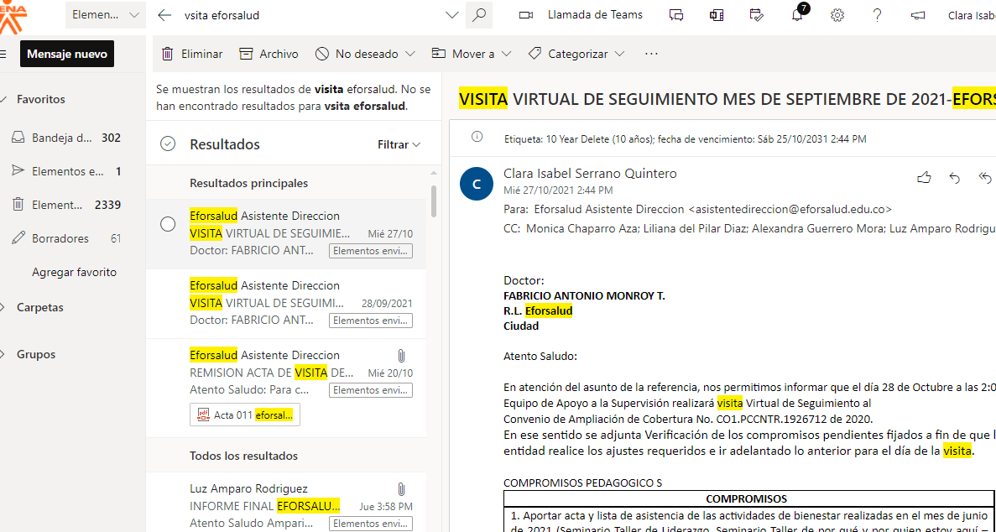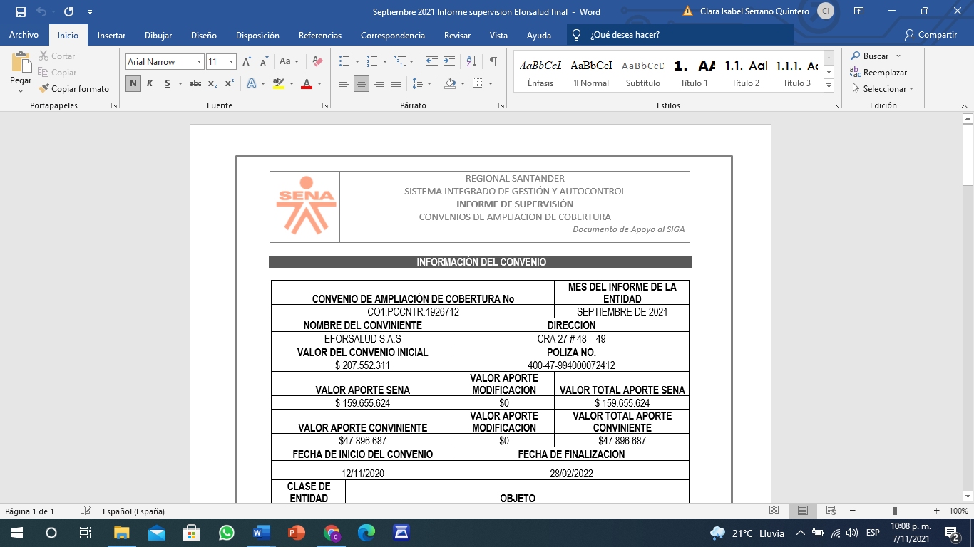
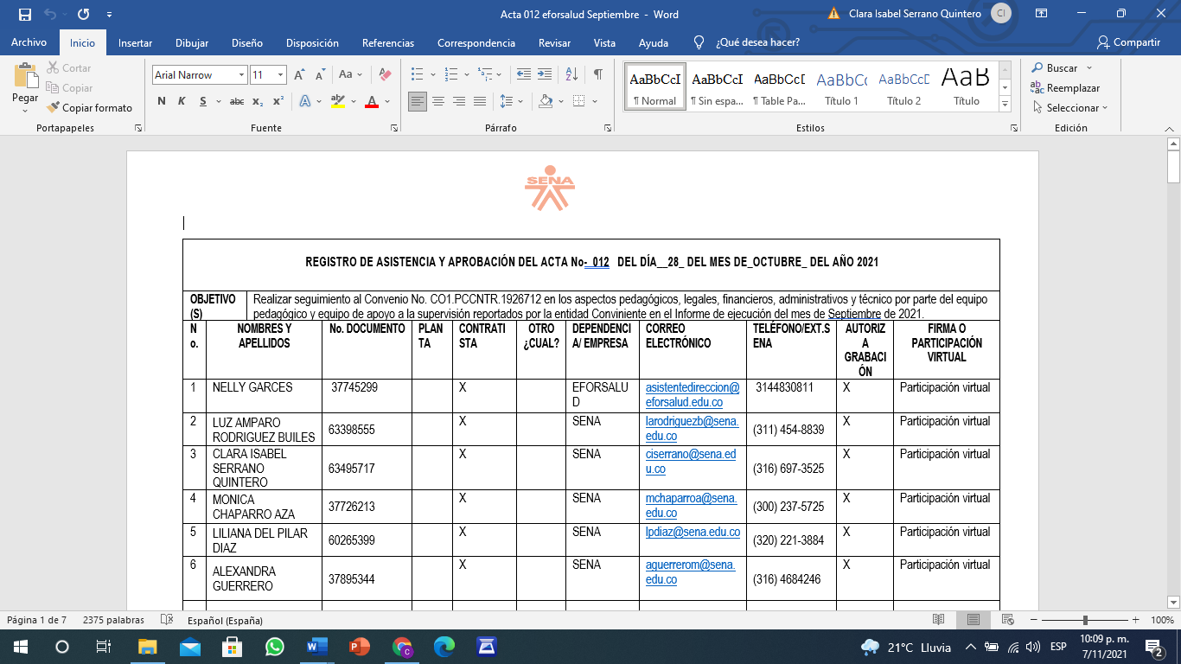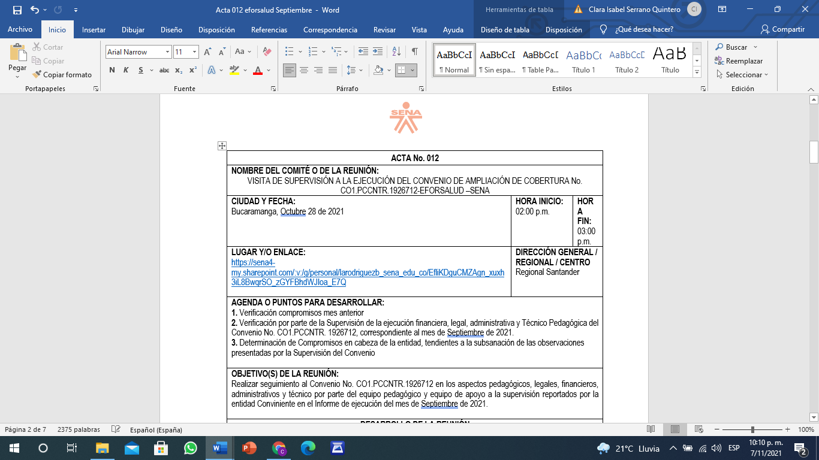
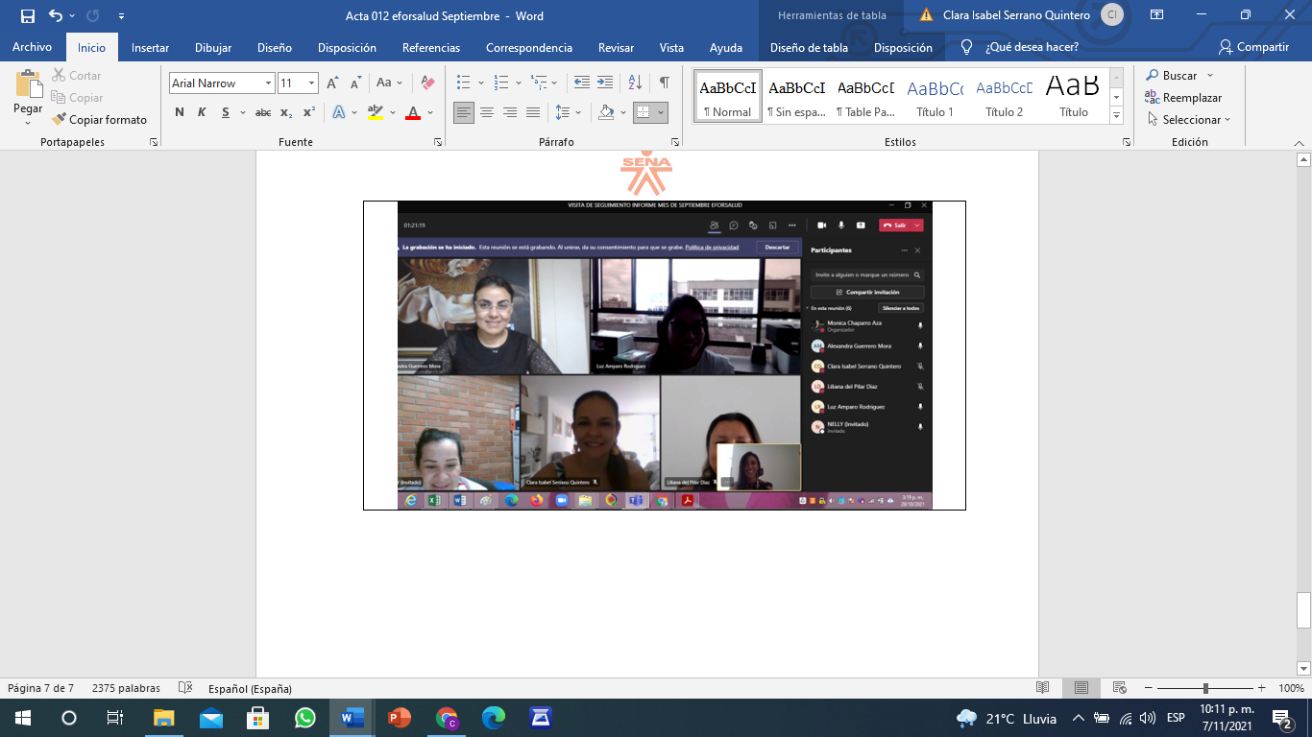

4.) CONVENIO DE AMPLIACION DE COBERTURA No. CO1.PCCNTR.1922643-COLOMBIA COLLEGE
En el reporte de la ejecución del Convenio emitido por la entidad Conviniente, se aprecia que la contratación del Personal requerido, para el desarrollo correcto de la ejecución del Convenio se realizó , de acuerdo a los requerimientos y exigencias establecidas en los Diseños Curriculares de la entidad (Requisitos Académicos y Experiencia), presentado los respectivos soportes exigidos (Certificaciones), los cuales fueron debidamente validados por la entidad.
En el mes de Septiembre no se reportan nuevas vinculaciones de personal (instructores), continuando para apoyar la etapa productiva del proceso de formación los instructores:
- JUAN FELIPE GUERRERO URUEÑA: Instructor Técnico
- ANDERSON ALBERTO CACERES DUARTE: Instructor Técnico

Las Hojas de Vida habían sido objeto de validación en meses anteriores, cumpliendo con los requisitos de idoneidad y experiencia establecidos, para realizar su desempeño como instructores, teniendo en cuenta que estas personas se encuentran vinculadas con la entidad desde el inicio de la celebración del convenio.
Igualmente se adjuntaron los Contratos de Prestación de Servicios celebrados y las afiliaciones a la ARL.
Así mismo y con el fin de realizar el respectivo seguimiento del estado general del convenio, se deja constancia que desde el punto de vista técnico y financiero la entidad ha dado cumplimiento a cada una de las obligaciones establecidas sin quedar compromisos pendientes por estos aspectos.
La Revisora Fiscal de la entidad la Dra. Alexandra Leguizamo Plata, certificó que la entidad cumple dentro de los términos legales y contractuales con los pagos de nómina, aportes parafiscales (Caja de Compensación Familiar, ICBF y SENA), Pago de los aportes al Sistema de Seguridad Social, cuota de aprendices y en general con todas las obligaciones contraídas relacionadas con la legislación laboral y de seguridad social, de acuerdo con lo establecido en el artículo 50 de la Ley 789 de 2002.
La póliza No. 400-47-994000072343 constituida para la cobertura de eventuales riesgos generados con la ejecución del presente Convenio se encuentra vigente y debidamente aprobada por la entidad contratante.
Conforme a la verificación realizada al informe del mes de Septiembre de 2021, se deja constancia que la entidad dio cumplimiento a cada una de las obligaciones de índole legal técnico y financiero establecidas, sin quedar pendientes compromisos para el próximo mes.

EVIDENCIAS:
- Remisión Correo con observaciones de la revisión previa del Informe de ejecución correspondiente al mes de septiembre de 2021 y programación de la visita virtual.
- Visita Virtual de verificación a la ejecución del convenio. Acta No.011- Septiembre de 2021
- Informe de Supervisión-Aspectos Jurídicos mes de Septiembre de 2021
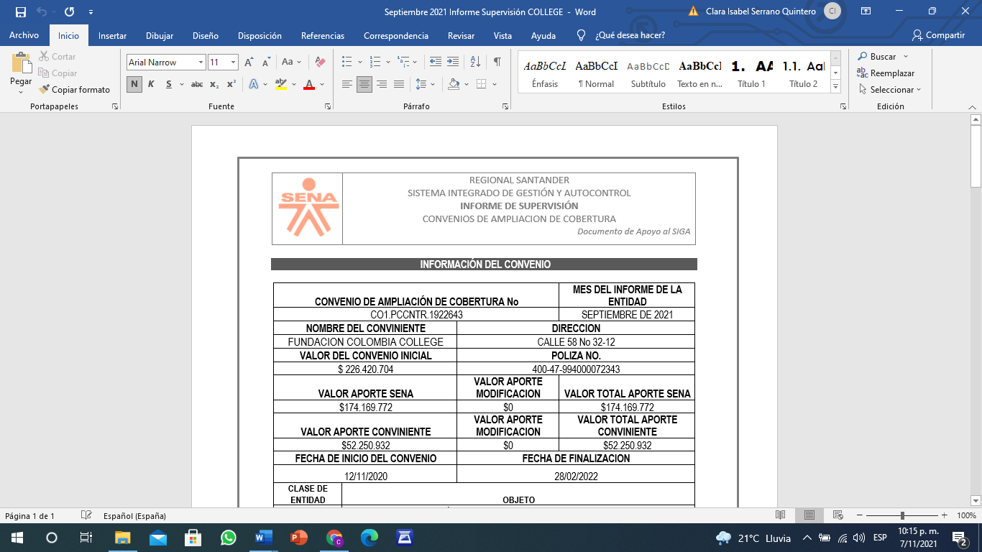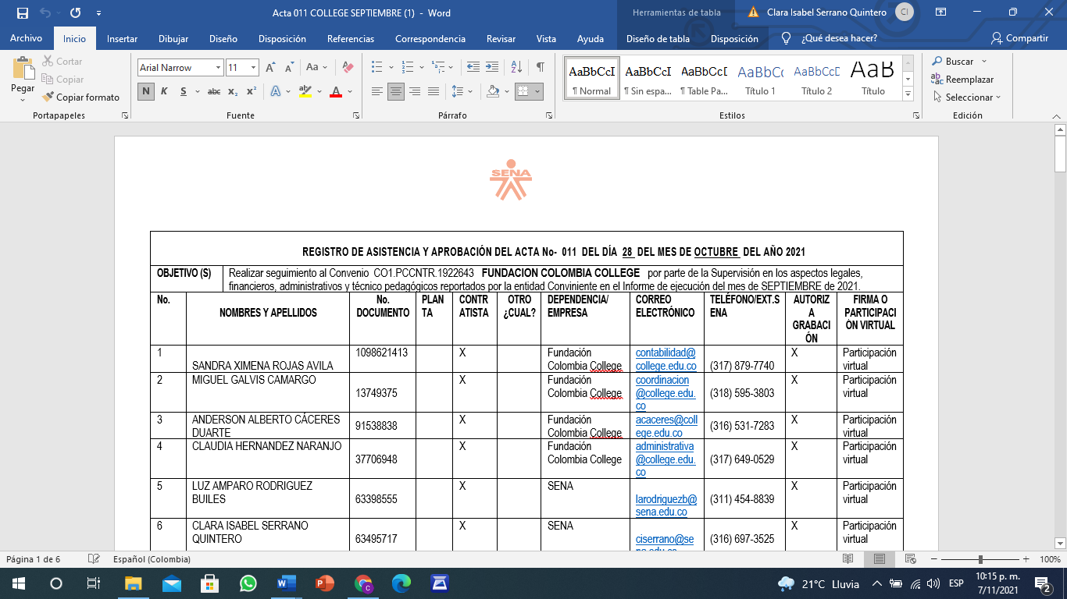
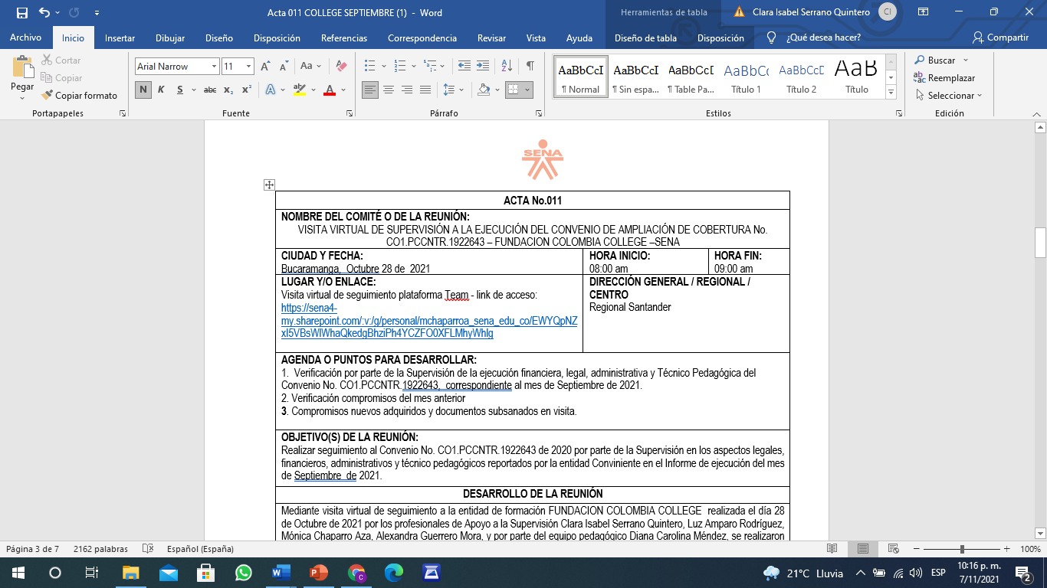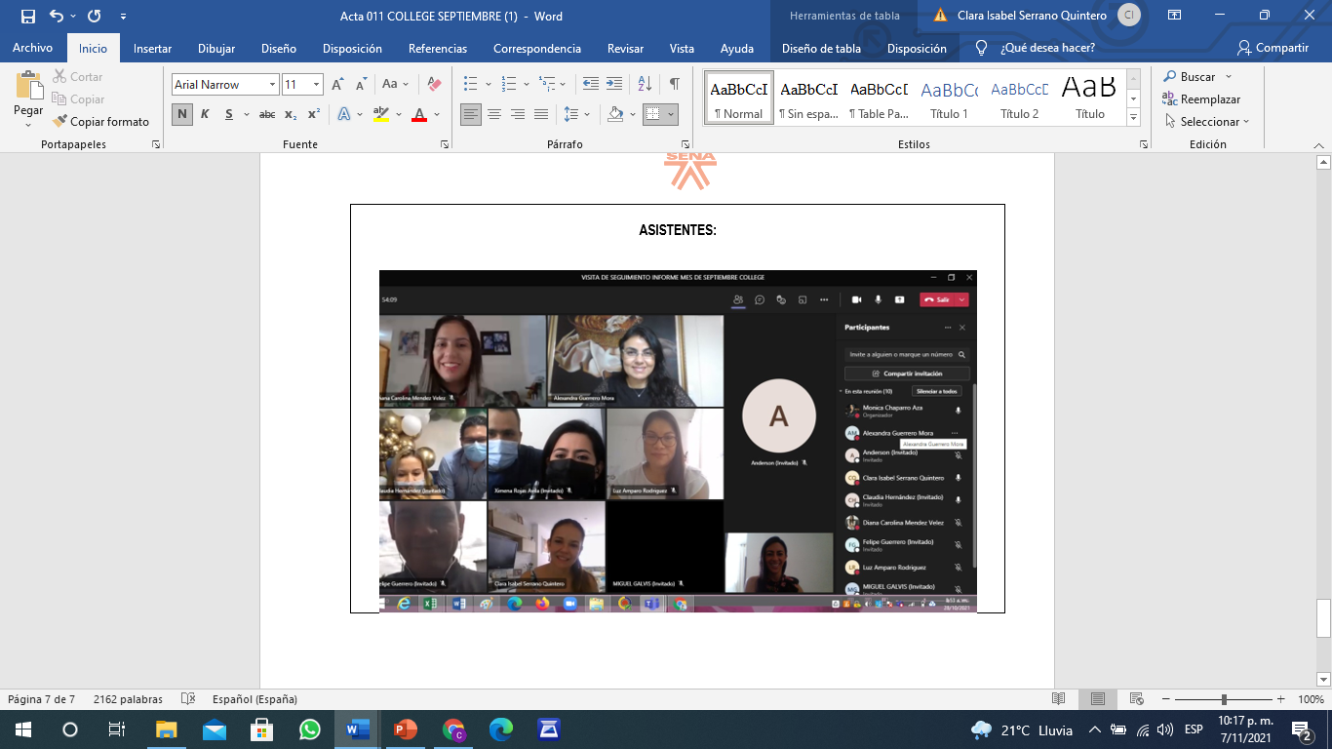
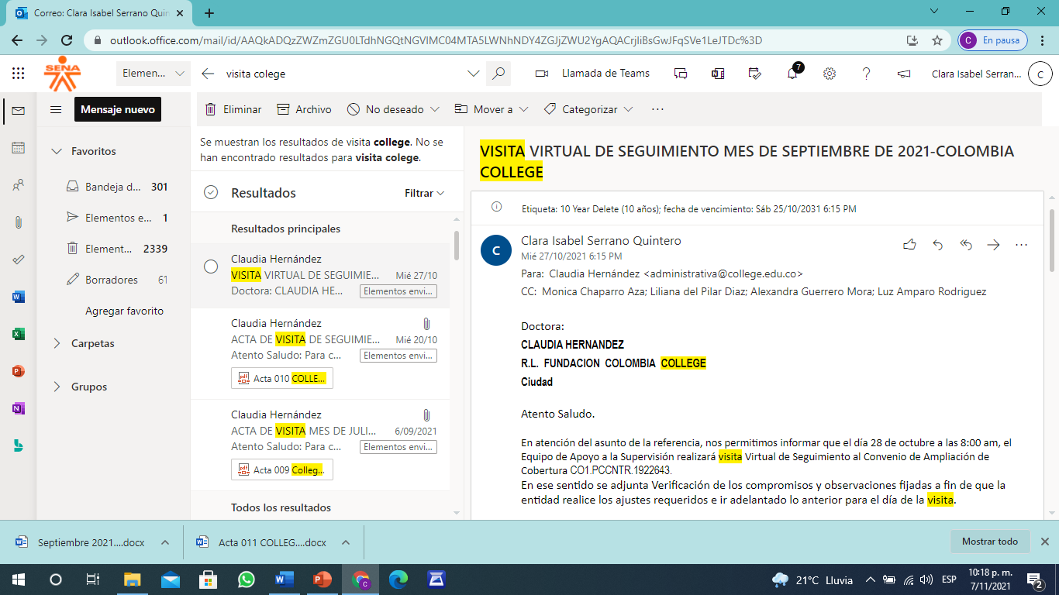

5.) CONVENIO DE AMPLIACION DE COBERTURA No. CO1.PCCNTR. 1926276-MULTICOMPUTO
Verificada la ejecución reportada por la entidad Conviniente, se observó se dio el inicio de la etapa Productiva del Proceso de Formación en el mes septiembre de 2021, para lo cual la entidad tiene asignados los instructores requeridos para brindar el apoyo y la asesoría necesaria a los aprendices en esta nueva etapa del proceso de formación.
De otro lado en lo atinente a la ejecución del reporte financiero, se determinó que la entidad ha realizado un adecuado manejo del recurso asignado encontrándose a la fecha el Convenio debidamente conciliado dando cumplimiento a la ejecución de los rubros establecidos en cada área específica (Gestión Académica, Gestión Administrativa, Materiales de Formación y Bienestar al Aprendiz).

La Revisora Fiscal de la entidad Dra. Nelly Torres Serrano, certificó que la entidad cumple dentro de los términos legales y contractuales con los pagos de nómina, aportes parafiscales (Caja de Compensación Familiar, ICBF y SENA), Pago de los aportes al Sistema de Seguridad Social, cuota de aprendices y en general con todas las obligaciones contraídas relacionadas con la legislación laboral y de seguridad social, de acuerdo con lo establecido en el artículo 50 de la Ley 789 de 2002.
En el mes de Septiembre se realizó el seguimiento respectivo relacionado con las acciones llevadas a cabo por parte de la entidad en lo atinente a la unificación de las tres fichas del Programa Programación de Software teniendo en cuenta el tema de Deserciones y Retiros Voluntarios de los Aprendices reportados (46,62%).
En ese sentido la entidad conviniente adjuntó acta en la cual se tomaron las acciones tendientes a la unificación de las tres fichas del programa denominado: Programación de Software determinado en ella la asignación de dos fichas del programa a la Instructora Dayana Campos y una ficha al Instructor Mario Sorzano para realizar seguimiento a la etapa productiva de las tres fichas y se estableció la necesidad de contratar a la instructora Diana Toscano para la asesoría de Proyectos Productivos de las tres fichas, teniendo en cuanta que cumplía con el perfil para el desarrollo de asesoría en proyectos en el área de Programación de Software.

De acuerdo a lo anterior la supervisión del Convenio realizara la verificación de las acciones planteadas por el Conviniene con el fin de determinar si estas inciden directamente en beneficio de la correcta ejecución de los recursos aportados al Convenio, maximizando la utilización adecuada del mismo, conforme a los lineamientos establecidos por el Sena para el pago de instructores.
La póliza No. 96-44-101156395 constituida para la cobertura de eventuales riesgos generados con la ejecución del presente Convenio se encuentra vigente y debidamente aprobada por la entidad contratante.
De conformidad con la verificación realizada al informe del mes de Septiembre de 2021, se concluye que la entidad ha dado cumplimiento a todas las obligaciones de índole legal técnico y financiero del Convenio quedando como compromiso en cabeza de la Supervisión la verificación de las acciones planteadas por la entidad tendientes a la unificación de las tres (3) fichas afines correspondientes al programa denominado: Programación de Software, teniendo en cuenta el número de deserciones y retiros voluntarios reportados (46,62%).
EVIDENCIAS:
- Remisión Correo con observaciones de la revisión previa del Informe de ejecución correspondiente al mes de septiembre de 2021 y programación de la visita virtual.
- Visita Virtual de verificación a la ejecución del convenio. - Acta No. 012-septiembre de 2021
- Informe de Supervisión mes de septiembre de 2021-Aspectos Jurídicos
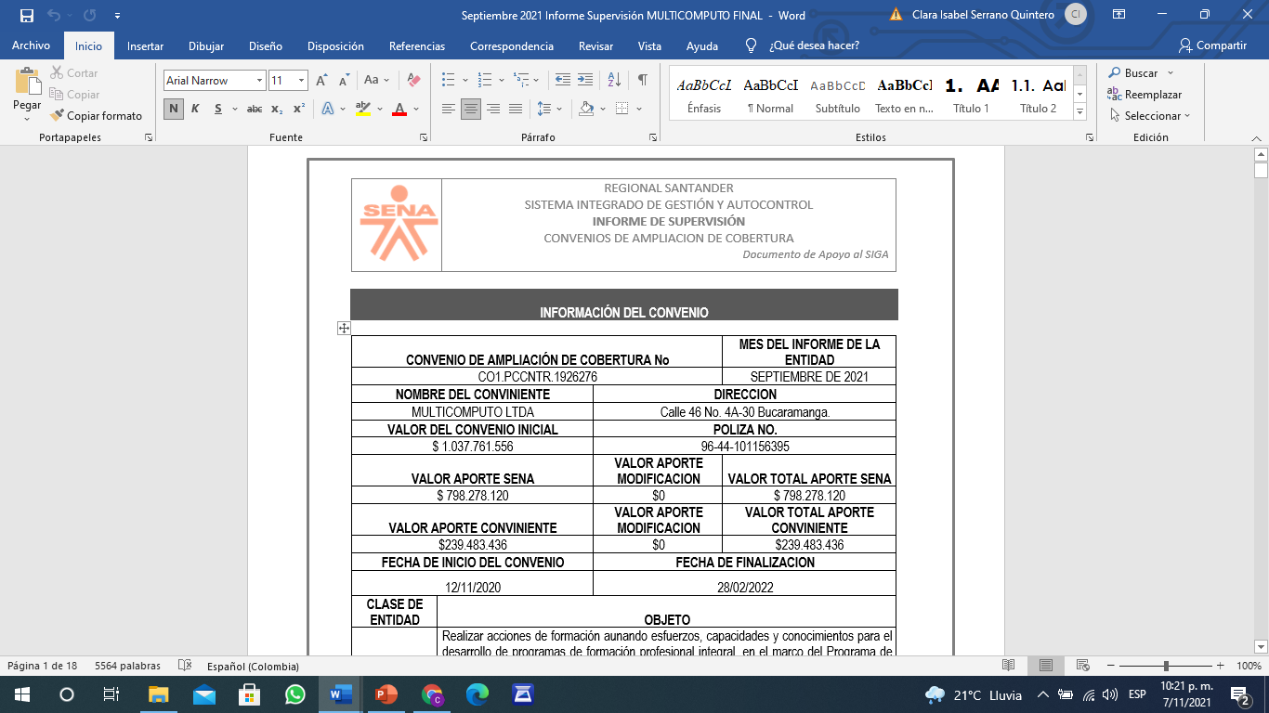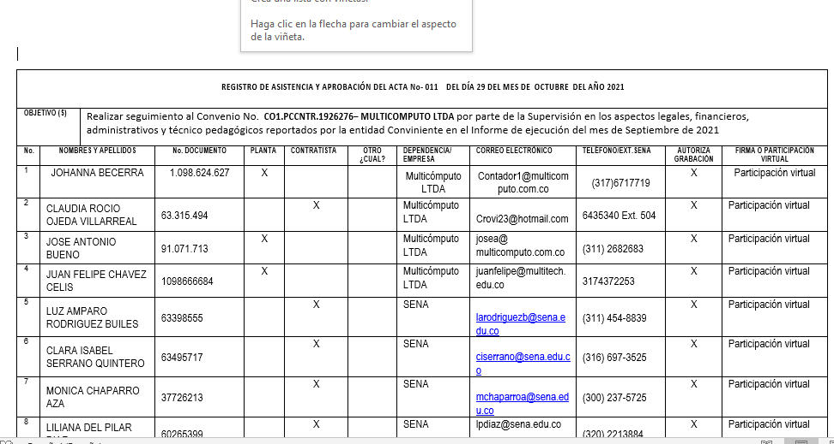

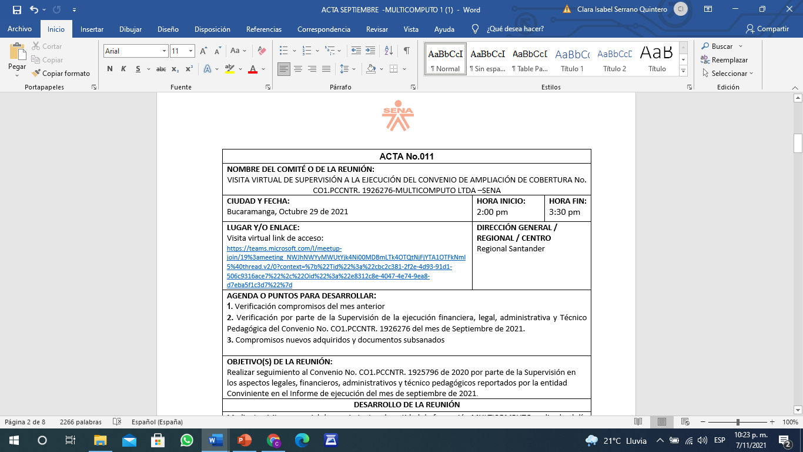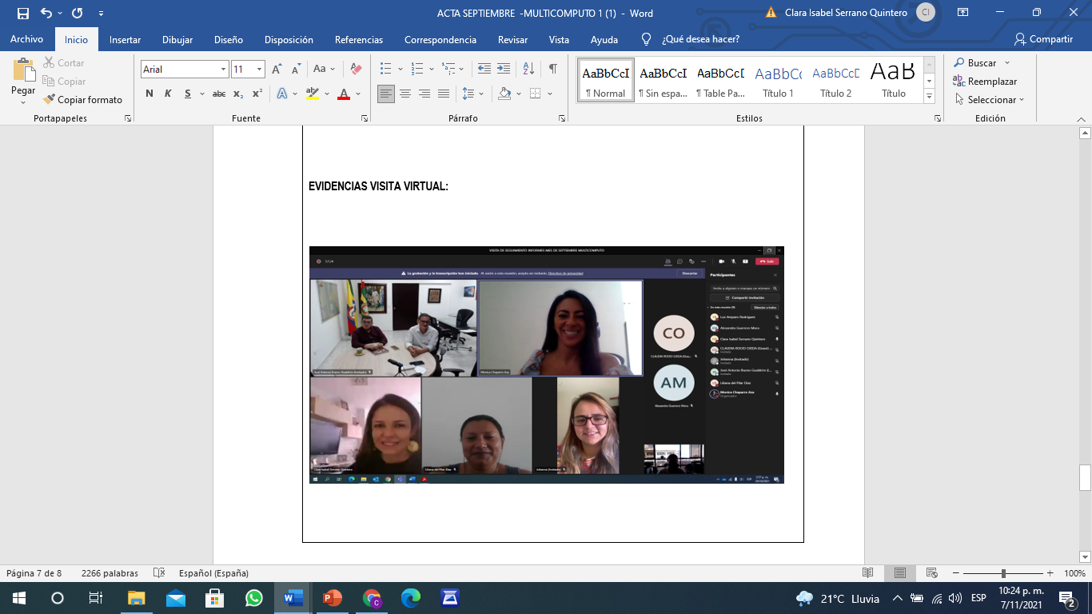
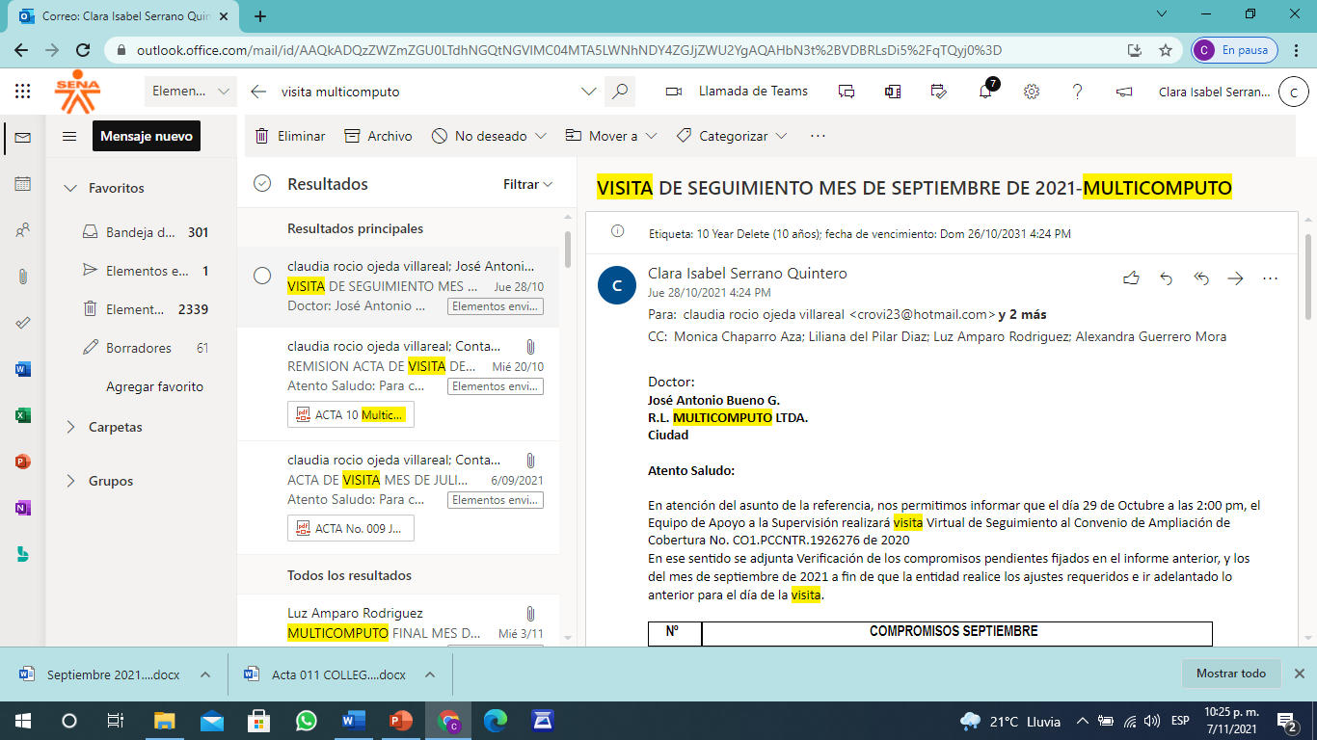

6.) CONVENIO DE AMPLIACION DE COBERTURA No. CO1.PCCNTR.1926428-UTC
COMPONENTE JURIDICO:
Verificada la ejecución reportada por la entidad Conviniente, se observó que se encuentra en desarrollo la etapa Productiva del Proceso de Formación, para lo cual la entidad tiene asignados los mismos instructores contratados inicialmente para brindar el apoyo y la asesoría requerida a los aprendices en esta nueva etapa del proceso de formación.
Así mismo y con el fin de realizar el respectivo seguimiento del estado general del convenio, se deja constancia que en el presente mes la entidad dio cumplimiento a cada una de las obligaciones de índole financiero y técnico sin quedar compromisos pendientes para el próximo mes, lo que denota su responsabilidad y eficiencia en el desarrollo adecuado de las acciones a su cargo tendientes al cumplimiento especifico de cada una de las obligaciones convencionales.
El Revisor Fiscal de la entidad Dr. Diego Andrés Santamaría Rivera, certificó que la entidad cumple dentro de los términos legales y contractuales con los pagos de nómina, aportes parafiscales (Caja de Compensación Familiar, ICBF y SENA), Pago de los aportes al Sistema de Seguridad Social, cuota de aprendices y en general con todas las obligaciones contraídas relacionadas con la legislación laboral y de seguridad social, de acuerdo con lo establecido en el artículo 50 de la Ley 789 de 2002.
La póliza No. 465-47-994000002239 constituida para la cobertura de eventuales riesgos generados con la ejecución del presente Convenio se encuentra vigente y debidamente aprobada por la entidad contratante.
De conformidad con la verificación realizada del informe del mes de Septiembre de 2021, se deja constancia que la entidad dio cumplimiento a cada una de las obligaciones de índole legal establecidas, sin quedar obligaciones pendientes para el próximo mes.
EVIDENCIAS:
- Remisión Correo con observaciones de la revisión previa del Informe de ejecución correspondiente al mes de septiembre de 2021 y programación de la visita virtual.
- Visita Virtual de verificación a la ejecución del convenio. - Acta No. 011-septiembre de 2021
- Informe de Supervisión mes de septiembre de 2021-Aspectos Jurídicos

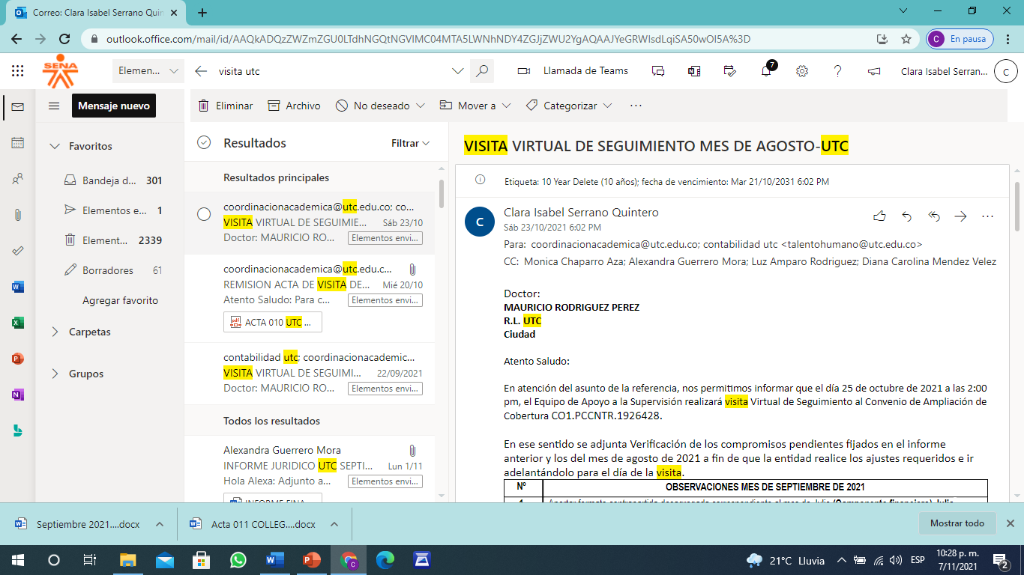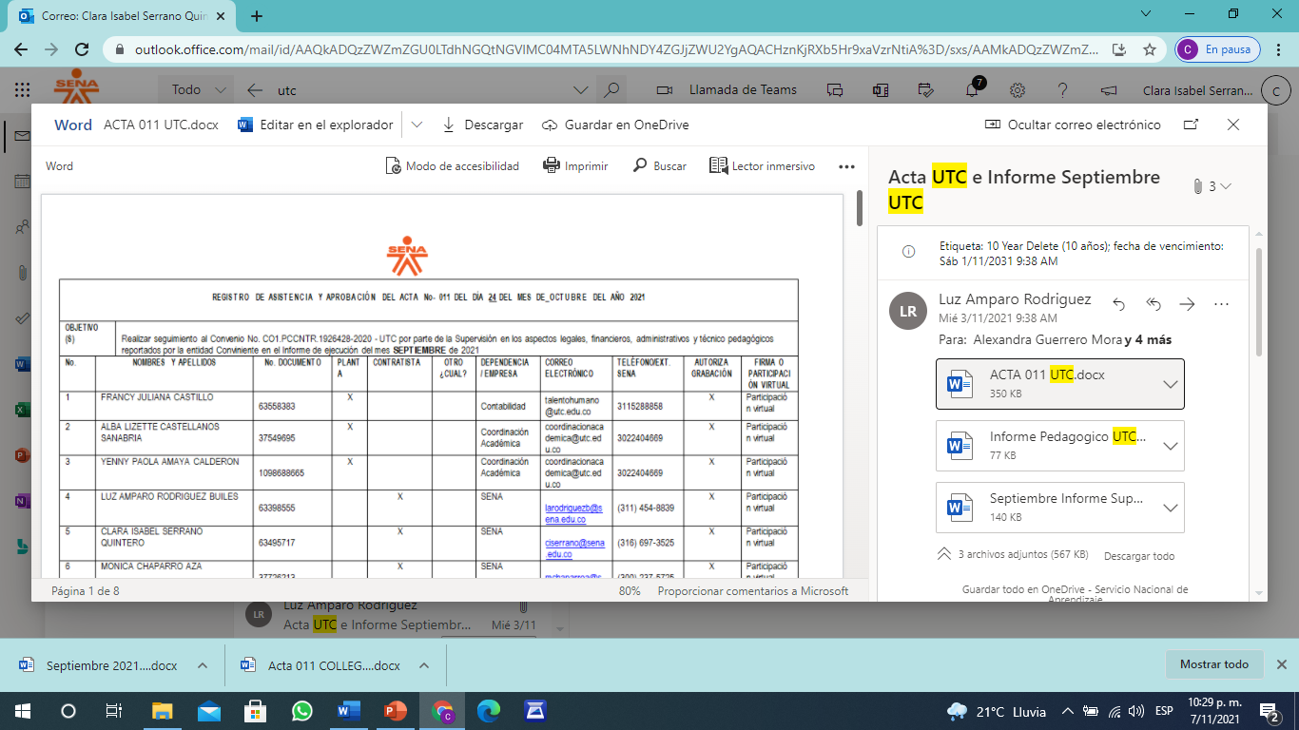
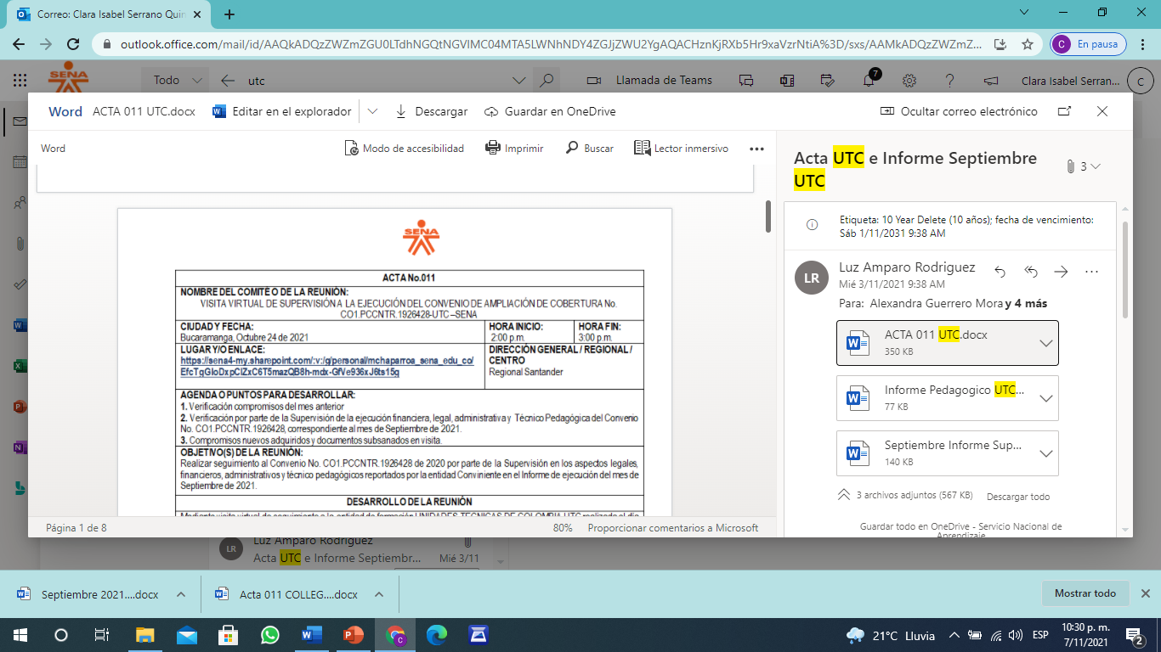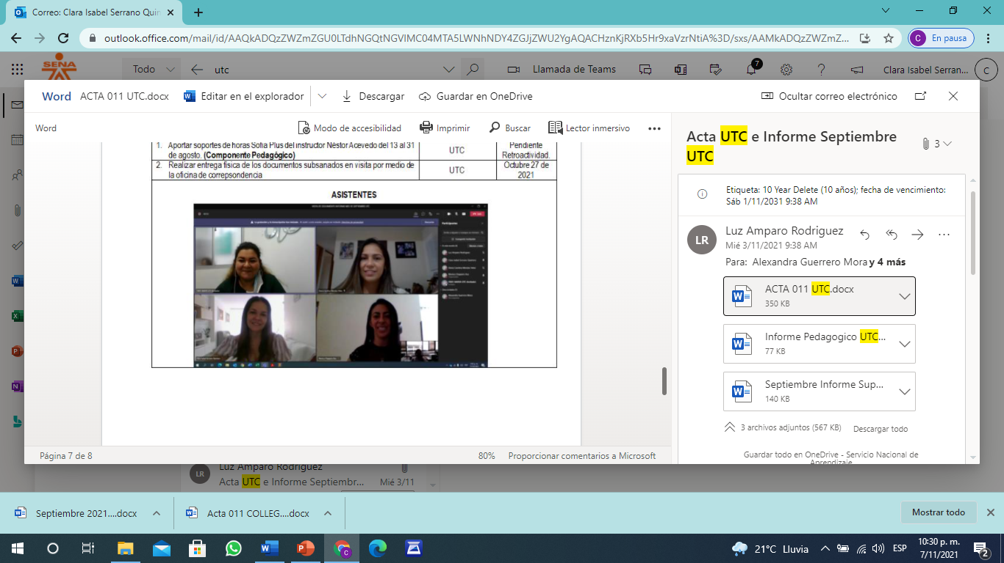
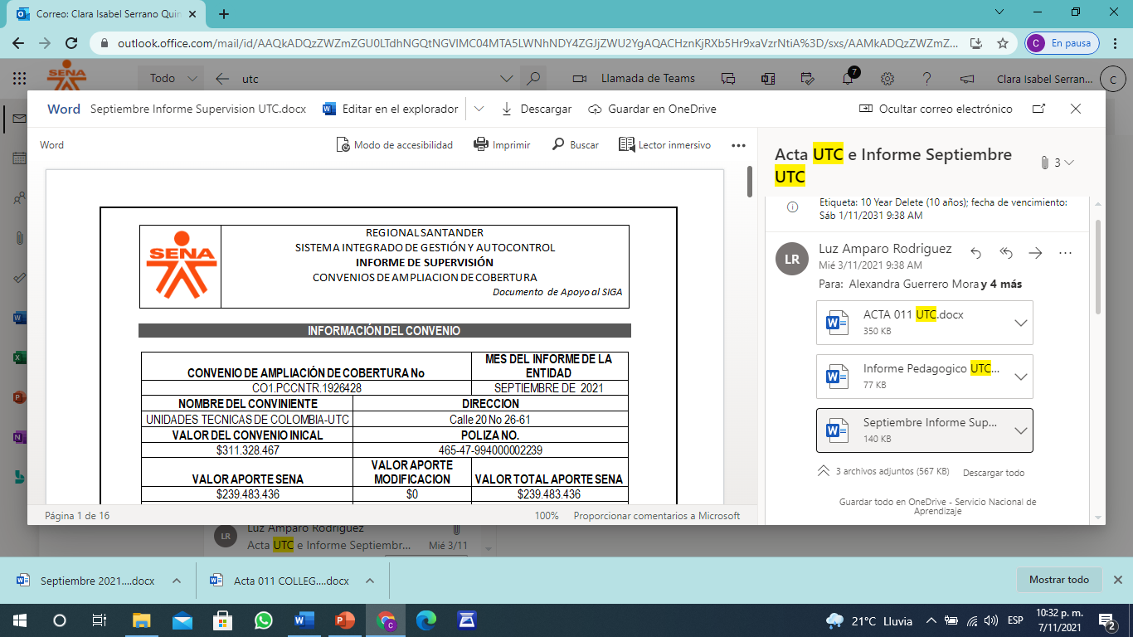

7.) CONVENIO DE AMPLIACION DE COBERTURA No. CO1.PCCNTR. 1926384-ITAE
Teniendo en cuenta la ejecución reportada por la entidad Conviniente, se observó que en el mes de septiembre de 2021 se reportaron renovaciones de Contratos de Prestación de Servicios correspondientes a los siguientes instructores:
- Jorge Humberto Moncada- Tecnología en Dirección de Ventas. - aporta afiliación a la ARL.
- William Carvajal Hernández- Tecnología en Gestión de Mercados- aporta afiliación a la ARL.
- Luisa Fernanda Perea Rivero- Tecnología en Gestión de Mercados. aporta afiliación a la ARL
-Liliana Marcela Alarcón- Tecnología en Gestión de Mercados. Aporta afiliación a la ARL
- Andrés Duarte- Tecnología en Dirección de Ventas. – aporta afiliación a la ARL
- Diana Carolina Téllez Pérez- Tecnología en Gestión Logística. – aporta afiliación a la ARL.
- Fabio Sánchez Ariza-Técnico-Contabilidad aporta afiliación a la ARL.
-Paola Andrea Jiménez-Ingles. – No se aportó afiliación a la ARL, quedando pendiente por subsanar este requisito.
- Milena Merchán Murcia- Ingles. - Presenta Renovación del Contrato de Prestación de Servicios - aporta afiliación a la ARL.
- Mayerly Alarcón Torrado-Tecnología en Gestión Logística. La ARL, presentada en la subsanación continúa vencida (31-07-2021)
Las Hojas de vida fueron verificadas, validándose los requisitos de experiencia e idoneidad establecidos.
La entidad reporto en los Contratos de Prestación de Servicios suscritos con los diversos Instructores contratados las garantías establecidas (Clausula Decima Segunda) tendientes al amparo de las obligaciones contraídas por las partes suscribientes.
Con el fin de realizar el respectivo seguimiento integral a la ejecución del Convenio, se deja constancia de los compromisos adquiridos en el Componente técnico, financiero, los cuales corresponden a documentos subsanables que no afectan la correcta ejecución del convenio:
- Solicitar modificación Plan de adquisiciones, contrapartida y bienestar según lo acordado en acta No. 12 del 30 de septiembre de 2021
- Por aportar evidencia de la entrega de Kit escolar y memorias Usb de 32 Gb a los 26 aprendices pendiente
- Aportar formato CONCILIACION CONVENIO con corte a septiembre de 2021, donde se aclare la diferencia presentada por valor de $4.257.611,39

La Revisora Fiscal de la entidad Dra. Esperanza Espinosa, certificó que la entidad cumplió dentro de los términos legales y contractuales con los pagos de nómina, aportes parafiscales (Caja de Compensación Familiar, ICBF y SENA), Pago de los aportes al Sistema de Seguridad Social, cuota de aprendices y en general con todas las obligaciones contraídas relacionadas con la legislación laboral y de seguridad social, de acuerdo con lo establecido en el artículo 50 de la Ley 789 de 2002.
La póliza No. 2821464-4 constituida para la cobertura de eventuales riesgos generados con la ejecución del presente Convenio se encuentra vigentes y debidamente aprobadas por la entidad contratante.
ACCIONES DE SEGUIMIENTO REALIZADAS POR LA SUPERVISION RELACIONADAS CON LA SOLCITUD TERMNACION ANTICIPADA DEL CONVENIO DE AMPLIACION DE COBERTURA No. CO1.PCCNTR.1926384-SENA ITAE
Dando continuidad a las acciones de trámite y seguimiento llevadas a cabo por la supervisión del Convenio es importante resaltar que en el mes de Septiembre hubo lugar al desarrollo de las siguientes diligencias:
- El 02 de septiembre de 2021, el Director Regional del Sena Dr. Orlando Ariza Ariza, mediante oficio con radicado 68-2-2021-018495, emitió respuesta dirigida a la entidad Conviniente, relacionada con el tema de la solicitud de Terminación Anticipada del Convenio, se informó que después de una análisis jurídico, financiero y técnico se tomó la determinación de acceder a la Terminación por Mutuo Acuerdo del Convenio, previo el cumplimiento de cada una de las obligaciones a cargo del Conviniente y dando cumplimiento a cada uno de los compromisos establecidos en cabeza de la entidad.

- El director regional Dr. Orlando Ariza Ariza, mediante correo de fecha 01 de septiembre de 2021 puso en conocimiento del subdirector del Centro de Servicios Empresariales y Turísticos Dr. Leonardo Hernández Silva, miembro del Comité Coordinador del Convenio, la situación presentada con la entidad Conviniente, instando a una reunión, para verificar el tema y tomar determinaciones puntuales relacionadas con el plazo, valor, y condiciones específicas de la ejecución del Convenio, que permitan una terminación anticipada sin poner en riesgo el proceso de formación en marcha, al respecto el subdirector dio respuesta a la solicitud manifestando que la reunión solicitada quedaría para el 06 de septiembre de 2021.

- Mediante Acta No. 002 del 09 de Septiembre de 2021, se llevó a cabo Comité Coordinador, cuyo objetivo fue tratar temas relacionados con la modificación del Plan Operativo y sus Planes anexos, y la aprobación de las condiciones de terminación anticipada del Convenio de Ampliación de Cobertura No. CO1.PCCNTR.1926384, durante el desarrollo del Comité quedaron fijados una serie de compromisos tales como:

1.Se aprueba por parte del comité los ajustes de actividades, cronograma, ejecución presupuestal y demás numerales que así sean requeridos en dicho ajuste.
2. Se aprueba continuar con la ejecución de la formación por parte de la entidad conviniente COPORACION EDUCATIVA ITAE de manera virtual, hasta finalización del calendario académico en el mes de diciembre del 2021.
3. Adelantar el proceso de liquidación anticipada del convenio dando cumplimiento a la concertación de terminación por mutuo acuerdo, previo cumplimiento del proceso formativo de manera virtual hasta el 17 de diciembre del 2021 y la devolución de los recursos no ejecutados.
4. Para la ejecución de la formación virtual, en coordinación con el centro de servicios empresariales y turísticos se verificarán las competencias teóricas que serán ejecutadas durante proceso de formación hasta el 17 de diciembre del 2021.
5. Realizar comité coordinador con el fin de aprobar y validar el análisis financiero y las modificaciones del convenio requeridas para tal efecto.
6. El Centro de Servicios empresariales realizará el traslado de las 15 fichas en convenio al centro de servicios empresariales y turísticos para la ejecución de la formación a partir del mes de enero del 2022.
7. Por parte del Dr. Leonardo enviar borrador del comunicado al Ministerio de Educación para la revisión y firma por parte del Comité Coordinador.
8. Por parte del Dr. Orlando realizar comunicación a la Dirección General donde se solicite la modificación de las metas 2022 para el CSET y para la Regional.
9. El comité coordinador validó y aprobó la información presentada por la coordinación de formación del centro de servicios por la cual informó de la capacidad legal del centro de servicios para atender los programas con registro calificado.

- Mediante correo del 10 de septiembre de 20212, se elevó consulta a la Dirección de Formación Profesional, relacionada con la norma donde se establece que los dineros públicos destinados para Convenios de Ampliación de Cobertura son inembargables, al respecto el 10 de Septiembre de 2021, la Dra. Ingrid Clemencia Gómez del Grupo de Gestión Estratégica y Administrativa de la Dirección de Formación Profesional dando respuesta a lo solicitado (Artículo 19 del Decreto 111 de 1996).

- La Supervisión del Convenio elaboro Informe dirigido a la entidad Conviniente a través del cual se hizo una proyección de los recursos a ejecutarse al 17 de diciembre de 2021, fecha de terminación del calendario académico del Sena, teniendo en cuenta el Plan Operativo y los planes anexos que rigen la ejecución especifica de cada una de las áreas del Convenio, en ese sentido mediante Acta de seguimiento a la supervisión del 22 de Septiembre de 2021, que contó con la participación de la entidad conviniente a través de su jurídico Dr. John Carvajal y de la Dra. Diana Romero Ovalle, del departamento financiero de la entidad y todo el Equipo de Apoyo a la Supervisión del Sena, se realizó una verificación puntual de la proyección financiera realizada al mes de diciembre de 2021, además se reitero sobre el tema de incumplimientos por parte de la entidad, informándose que si bien es cierto se autorizó la terminación anticipada del Convenio y la Liquidación por Mutuo Acuerdo, era necesario que la entidad diera estricto cumplimiento a cada una de las obligaciones del Convenio hasta su finalización, aclarándose que en el evento de no hacerlo era deber de al entidad restituir el recurso financiero no ejecutado en las condiciones previstas en la solicitud de modificación del plan Operativo, el cual sería objeto de verificación y aprobación por parte del comité Coordinador.

- Mediante Acta de Supervisión No. 011 del 30 de septiembre de 2021, la entidad Conviniente una vez revisado el informe entregado el día 22 de Septiembre por parte del SENA informo su aceptación de la proyección financiera para el período Septiembre-Diciembre 17 de 2021, de igual forma manifiesta su conformidad con la misma por lo cual se procede con las indicaciones correspondientes al cambio y presentación de los planes operativos a fin de ser presentados ante el Comité Coordinador, para su respectiva aprobación.

Conforme a la verificación realizada al informe del mes de Septiembre de 2021, quedan pendientes compromisos subsanables que no afectan la correcta ejecución del convenio en el área jurídica, financiera y técnica, a los cuales se les efectuará el respectivo seguimiento jurídico, a efectos de verificar su cumplimiento de acuerdo con todas las obligaciones establecidas en el Convenio celebrado. Igualmente se continuará realizando el correspondiente seguimiento al tema de la Terminación anticipada del Convenio, conforme a los lineamientos establecidos por el Comité Coordinador del Convenio.
EVIDENCIAS:
- Remisión Correo con observaciones de la revisión previa del Informe de ejecución correspondiente al mes de septiembre de 2021 y programación de la visita virtual.
- Visita Virtual de verificación a la ejecución del convenio. - Acta No. 013-septiembre de 2021
- Informe de Supervisión mes de septiembre de 2021-Aspectos Jurídicos
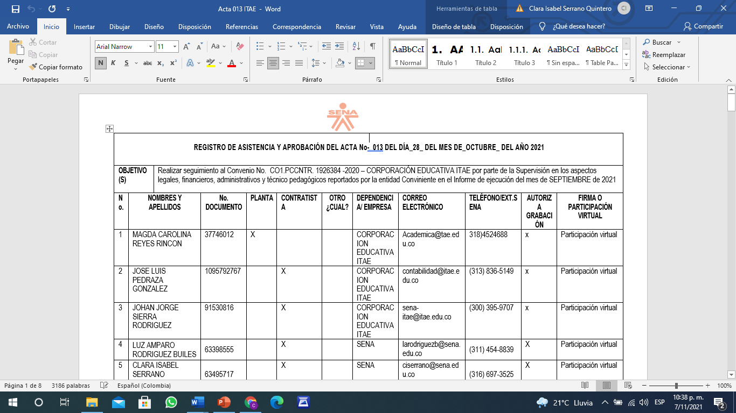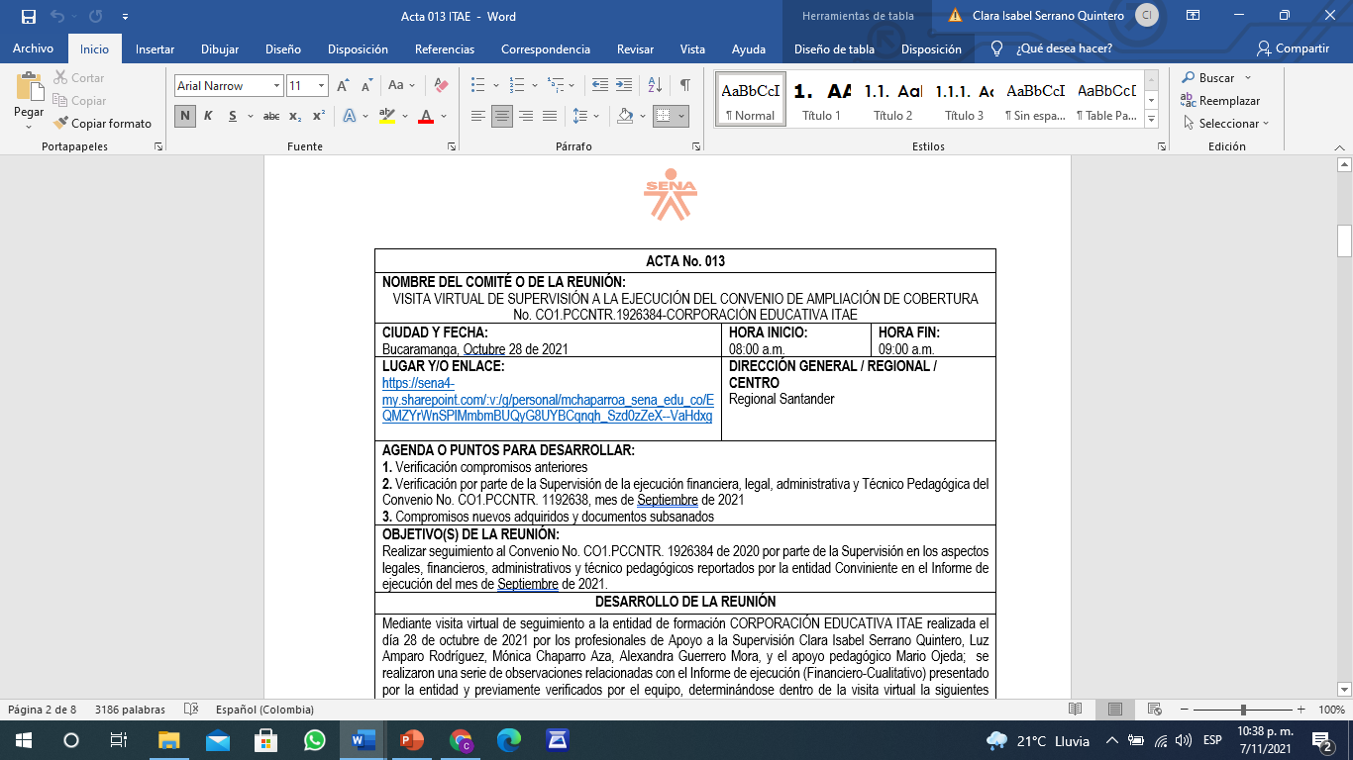

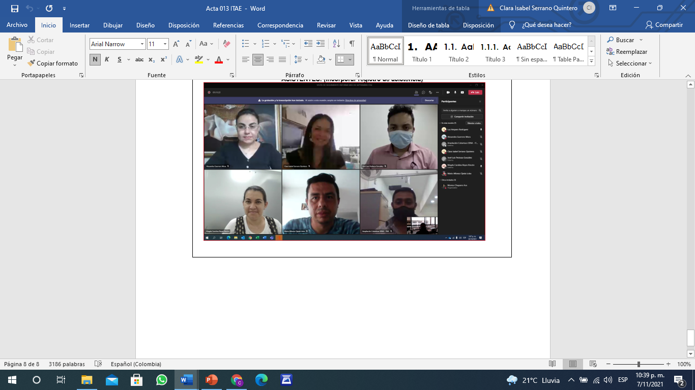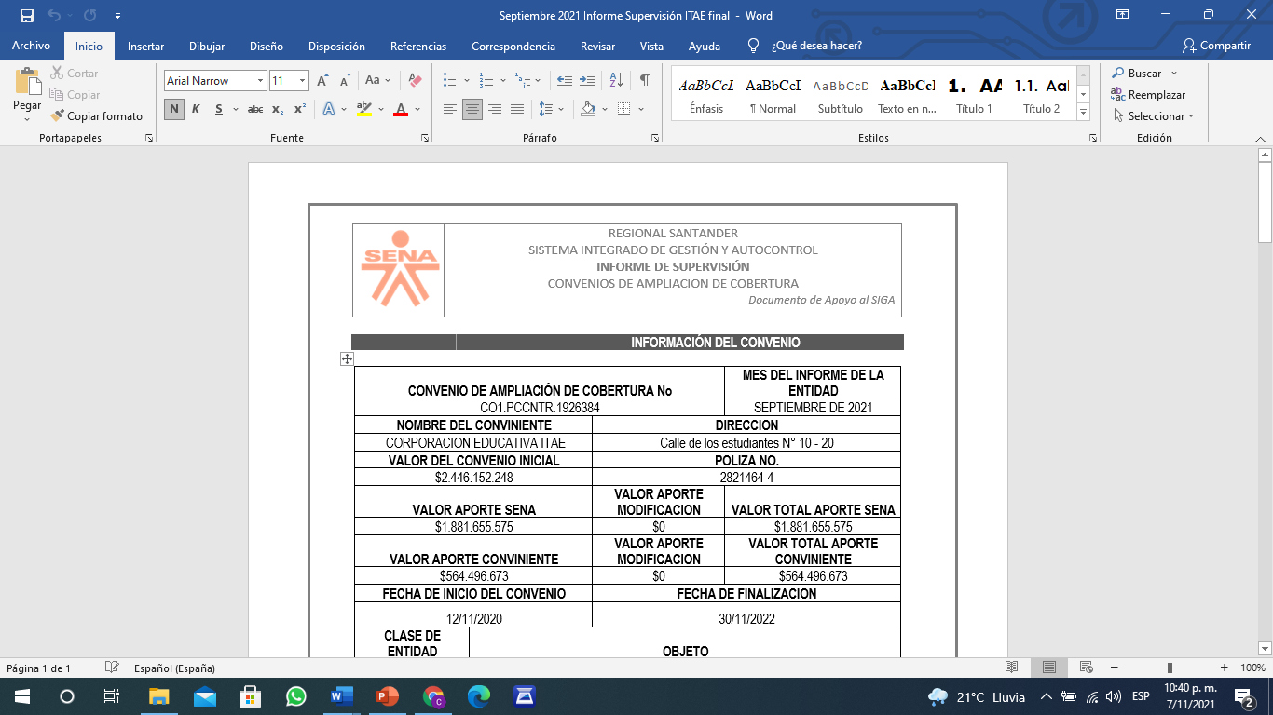
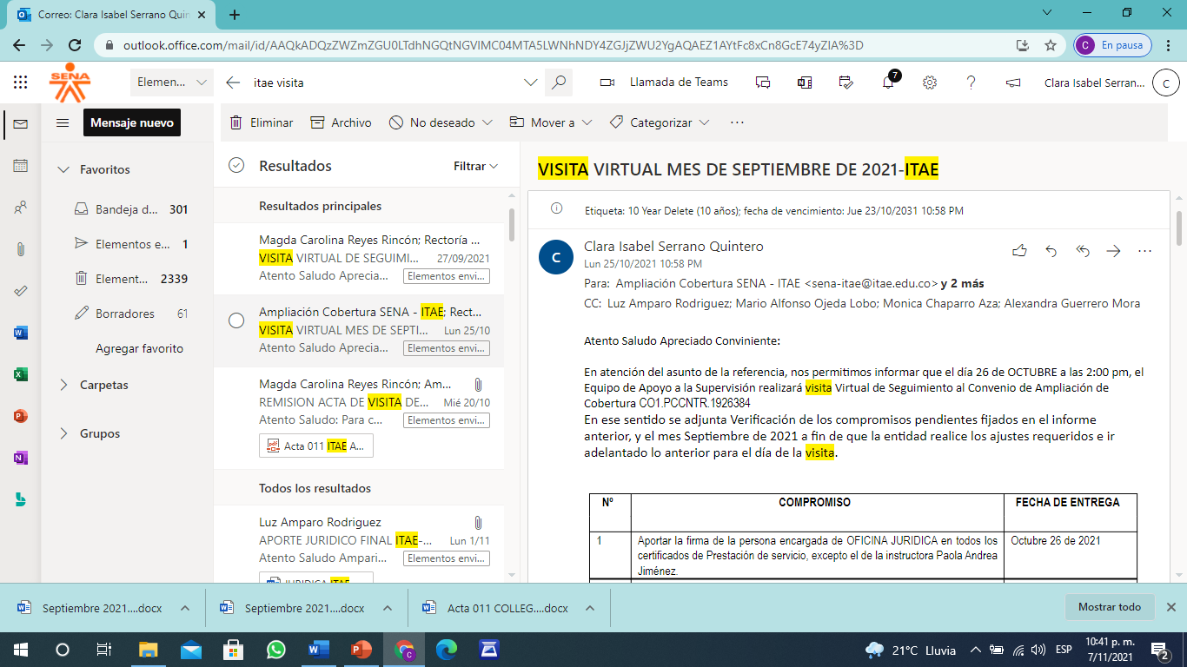
OTRAS ACTIVIDADES DESARROLLADAS.
- Correo- Reiteración solicitud documentación actualizada –Liquidación convenio Marco No. .070 de 2018 celebrado entre el Sena y la Universidad Manuela Beltrán
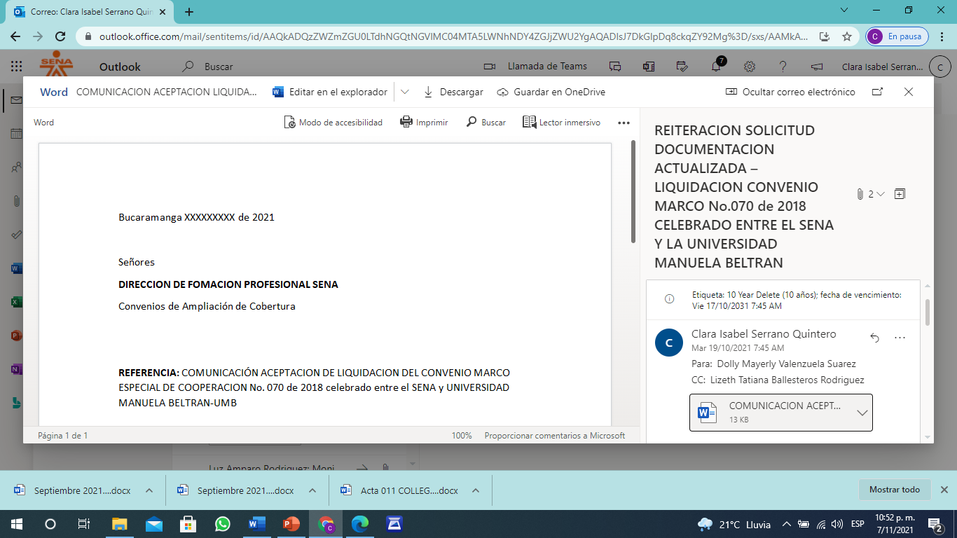

- Correo Reiteración remisión actas de homologación convenio de Asociación No. 008 de 2019 Sena -Uniciencia
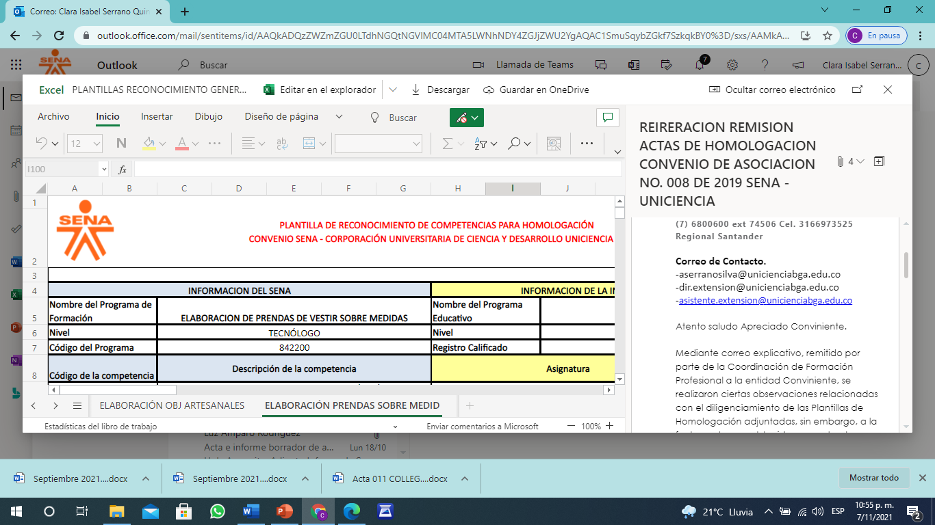

- Correo reiteración- solicitud actas de Homologación convenio de Asociación No. 020 de 2019 Sena -UCC
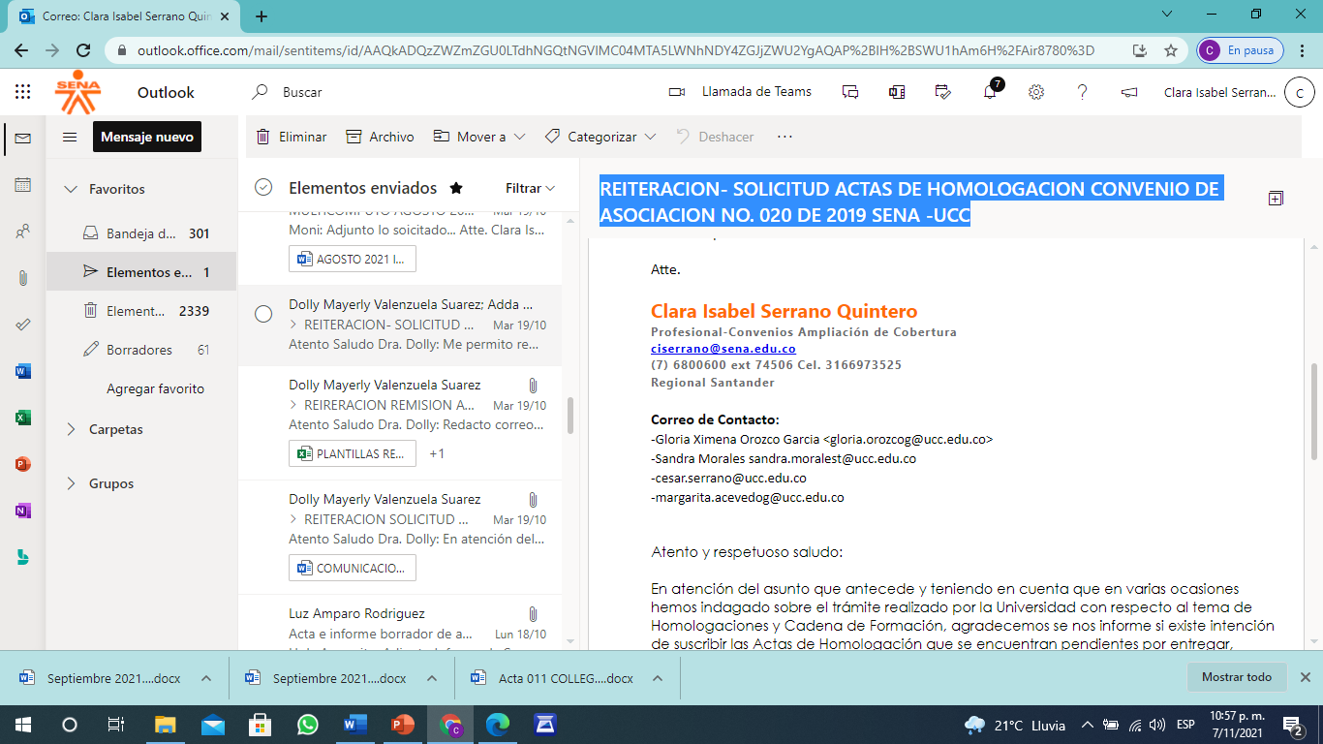
- Correo Observaciones a la modificación presentada al plan operativo y planes anexos-ITAE
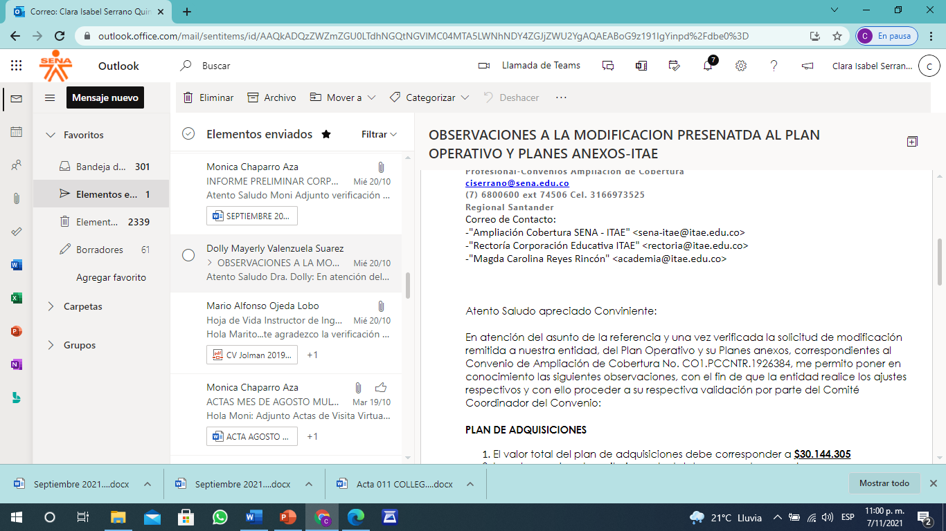
- Correo Remision acta de visita de seguimiento mes de agosto de 2021-ITAE

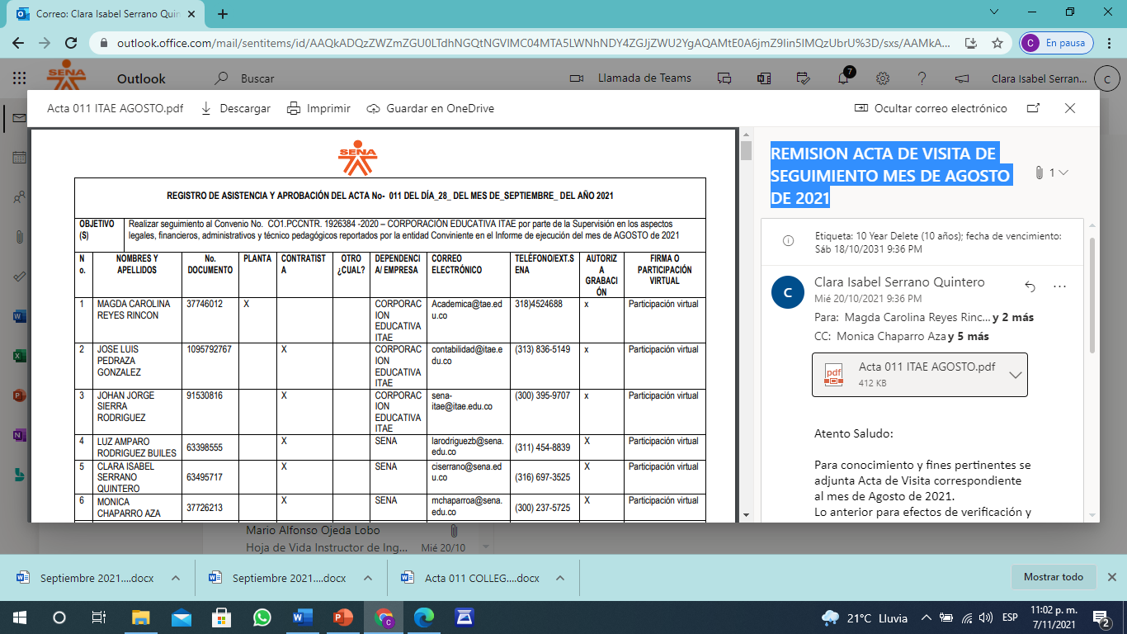

- Correo Remision acta de visita de seguimiento mes de agosto de 2021-EFORSALUD
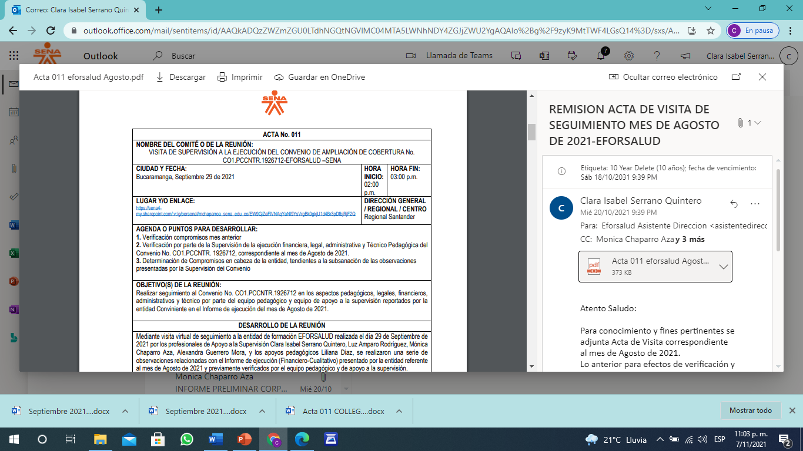

- Correo Remision acta de visita de seguimiento mes de agosto de 2021-Congregaciòn Mariana

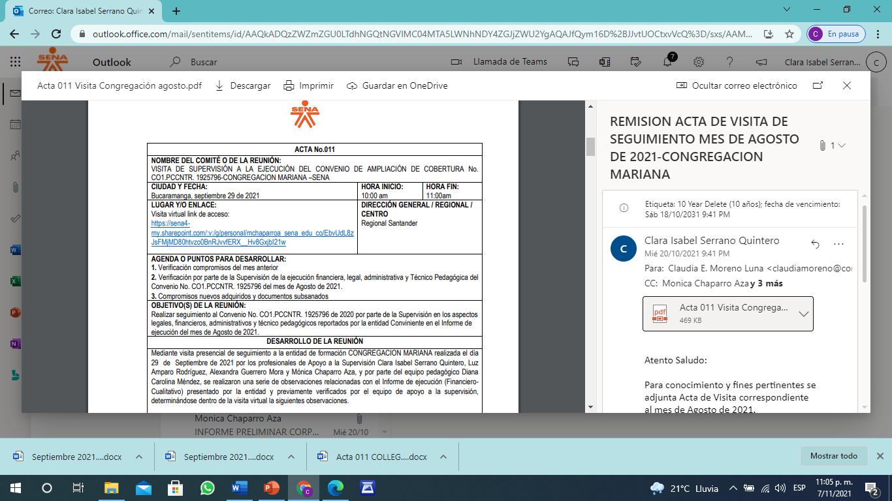

- Correo Remision acta de visita de seguimiento mes de agosto de 2021-UTC

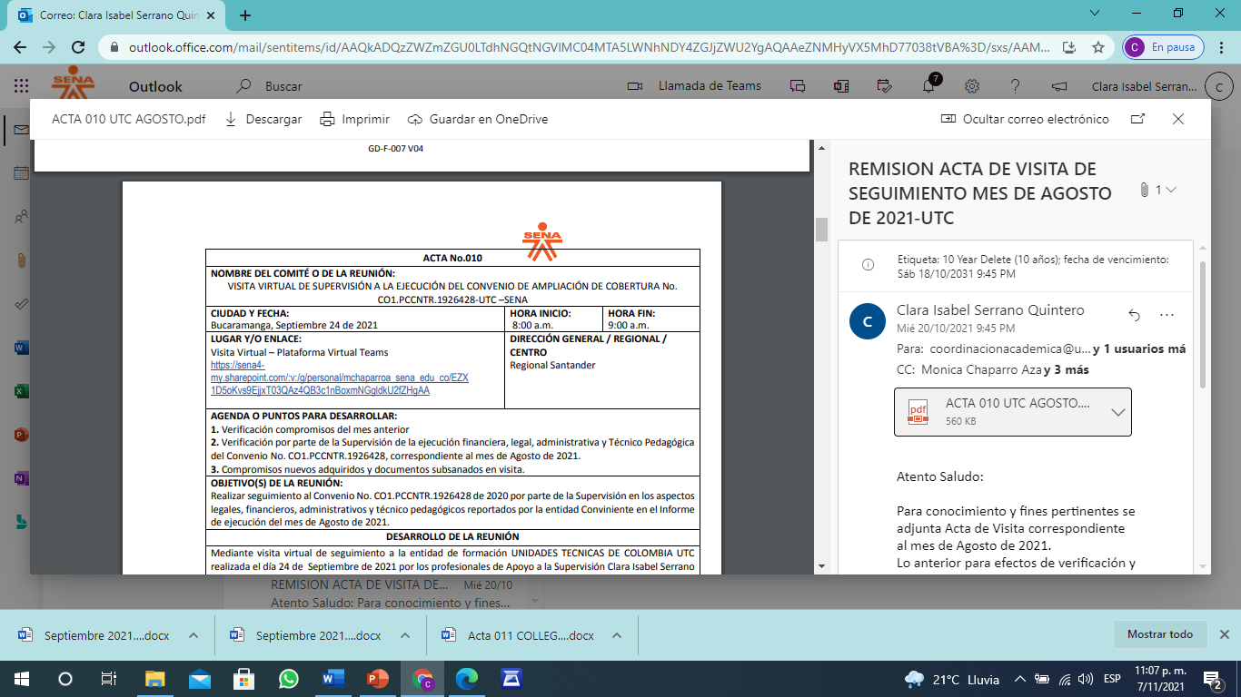
- Correo Remision acta de visita de seguimiento mes de agosto de 2021-Multicomputo
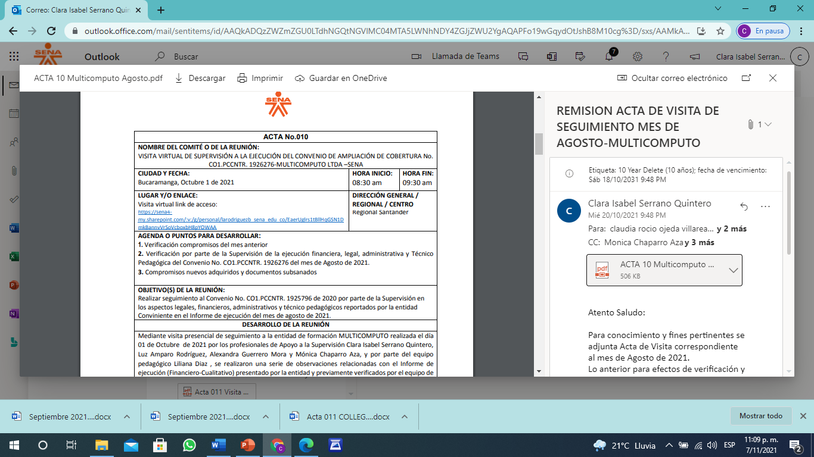
- Correo Remision acta de visita de seguimiento mes de agosto de 2021-Colombia College

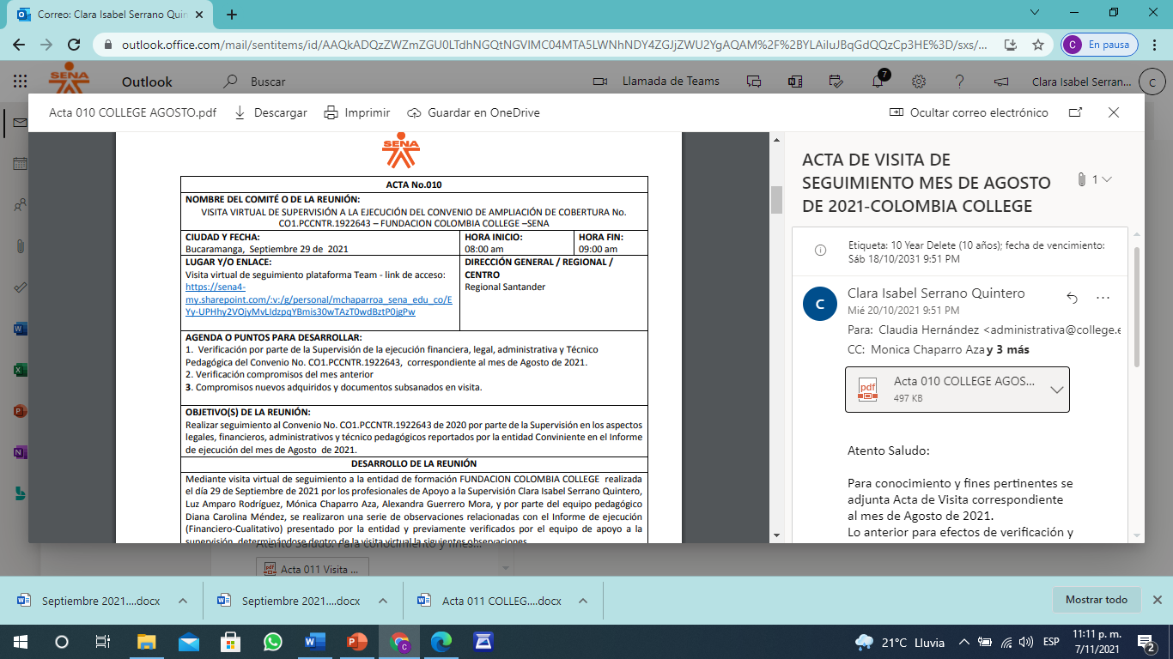
- Correo Remision acta de visita de seguimiento mes de agosto de 2021-Corpocides

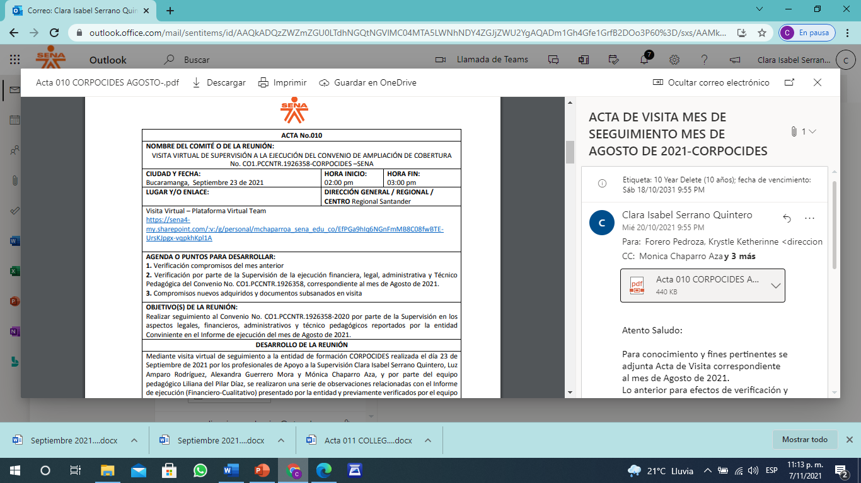

- Correo Estrategia de internacionalización de CTI para Colombia - Minciencias -UPB
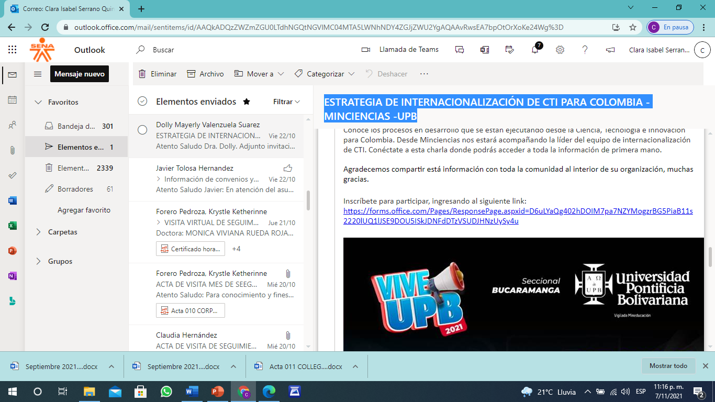

- Solicitud información convenios SENA – Universidades
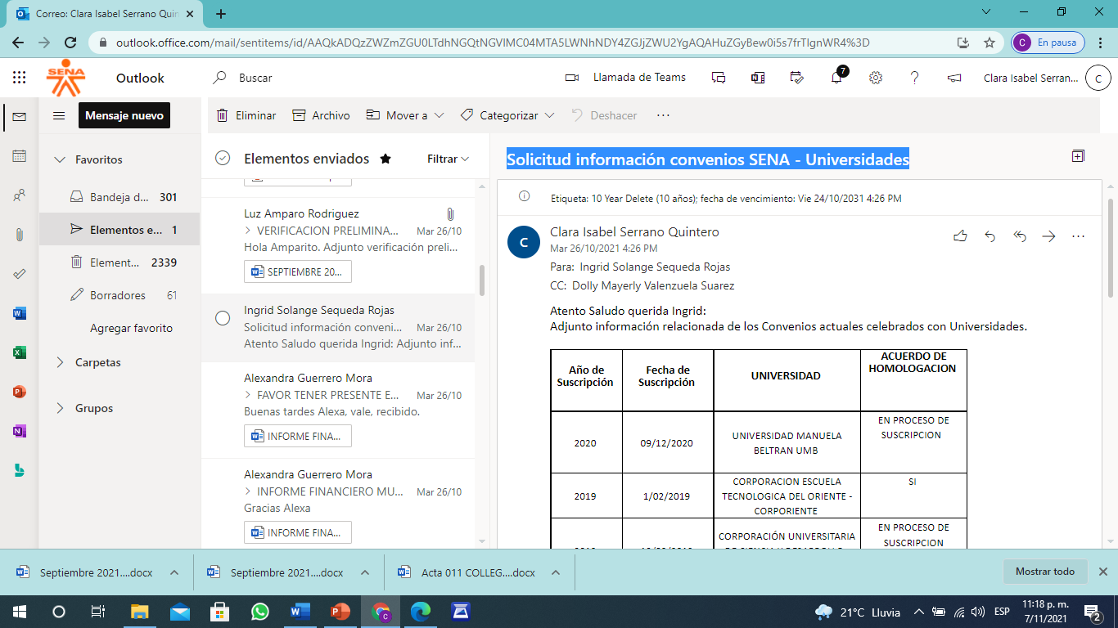

- Solicitud Documentación Legal Otrosi-Itae
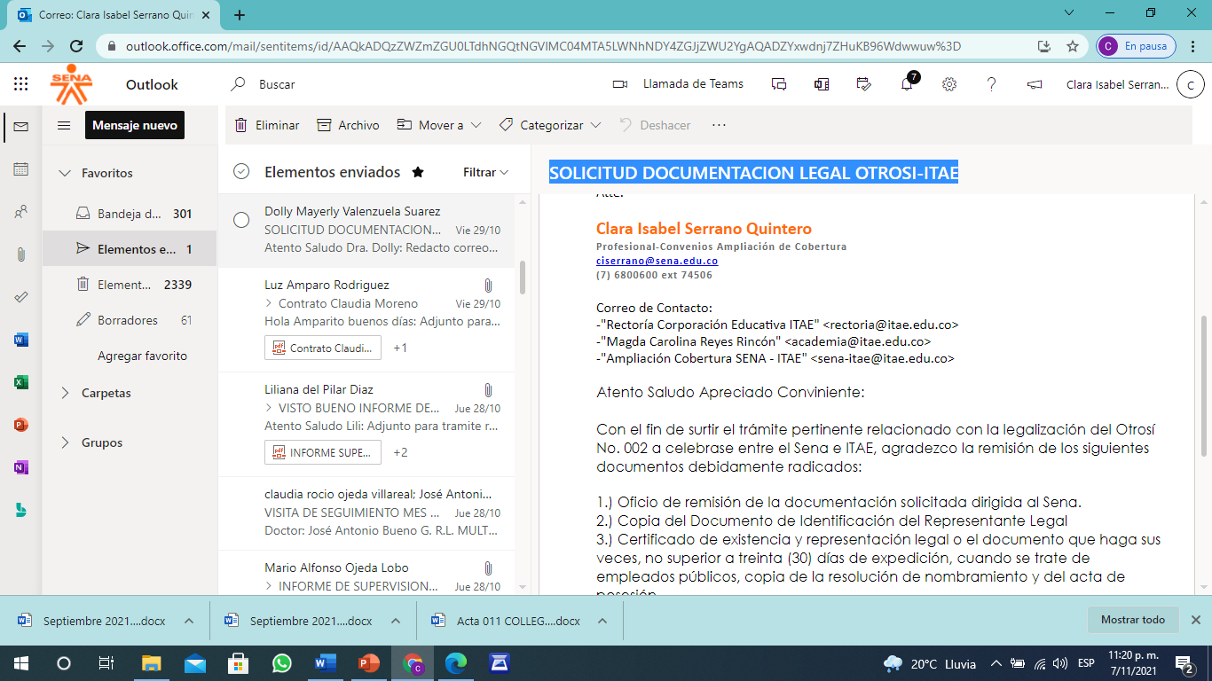

- Remision Acta de Homologación Uniciencia
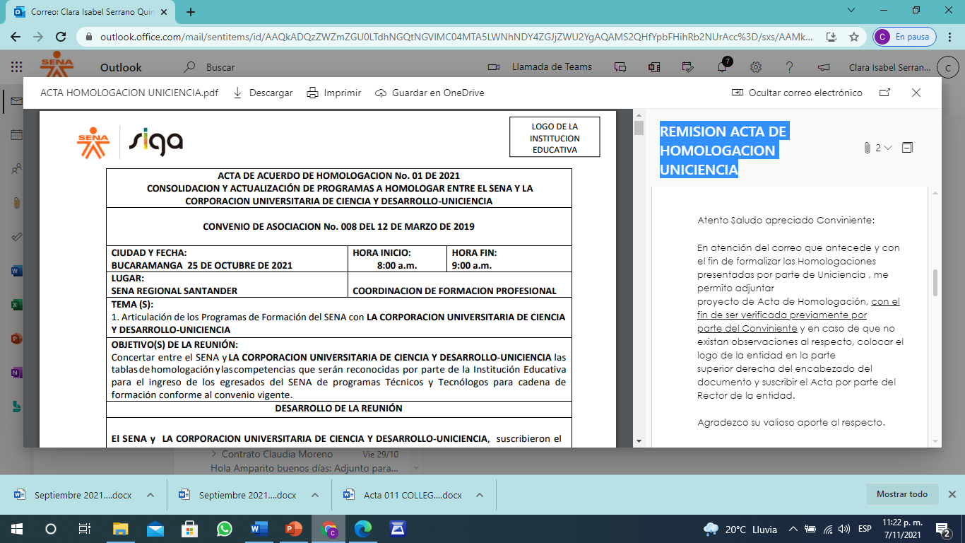

- Respuesta solicitud de nueva Acta de liquidación Inpec Santander_10132021191233.PDF
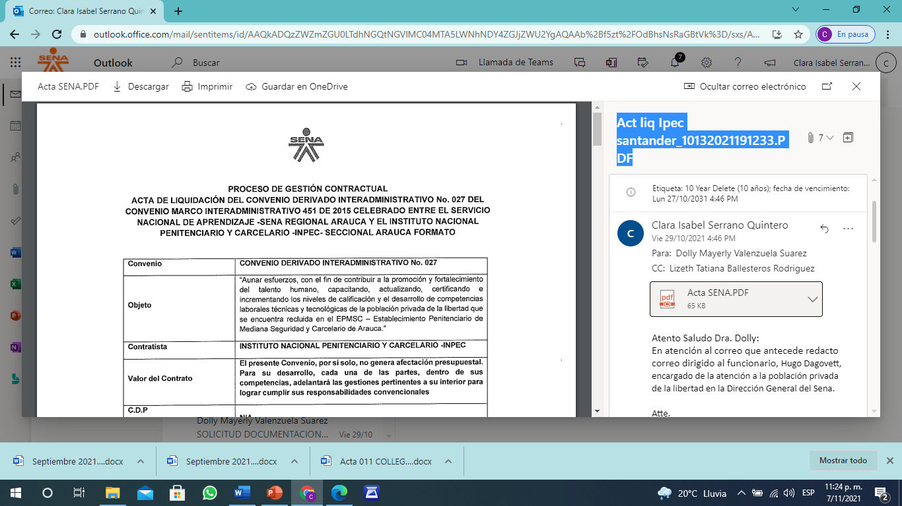

Atte.

CLARA ISABEL SERRANO QUINTERO
Profesional de Apoyo a la Supervisión
Jurídico

